

UAB „Lazdijų šiluma“ 2022 m. veiklos ataskaita

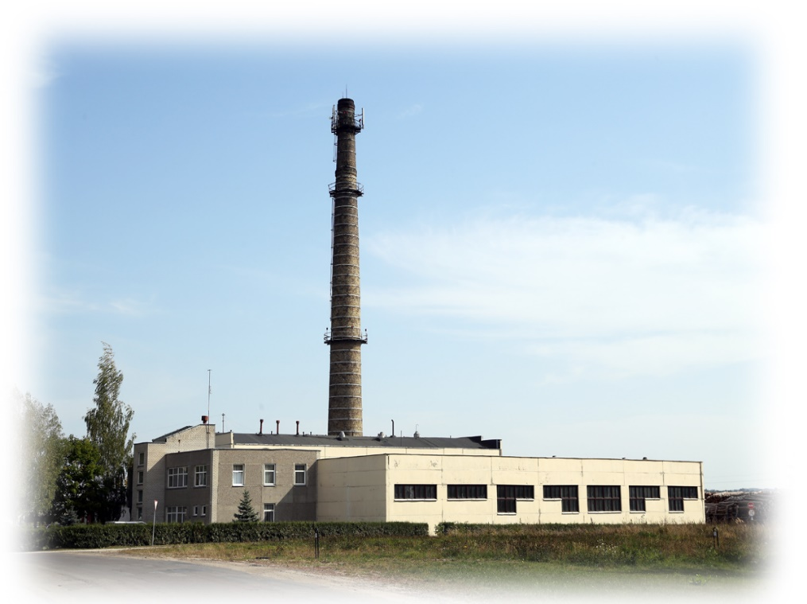

Lazdijai, 2023 m.
TURINYS

1. VALDYMO ORGANAI 4
2. VEIKLOS STRATEGIJA IR TIKSLAI 5
3. VEIKLOS REZULTATAI IR ANALIZĖ 6
3.1. 2022 metų bendrovės gamybinių rodiklių įvykdymas 11
3.2. Lazdijų katilinės gamybiniai rodikliai 15
3.3. Lazdijų miesto šilumos punktų, šildymo ir karšto vandens sistemų priežiūros darbai 16
3.4. Veisiejų katilinės Nr.1 gamybiniai rodikliai 17
3.5. Veisiejų katilinės Nr. 2 gamybiniai rodikliai bei vartotojų pastatų šildymo ir karšto vandens sistemose atlikti darbai 19
3.6. Vartotojų šilumos naudojimas, skolos 20
3.7. Gyventojų skundai – prašymai 25
3.8. Viešieji pirkimai 26
3.9. Valdybos veikla 26
3.10. Akcininkų veikla 27
3.11. Vadovo veikla 27
4. PAGRINDINIAI ĮVYKIAI, TURINTYS ESMINĖS REIKŠMĖS BENDROVĖS VEIKLAI, ĮVYKĘ PER ATASKAITINĮ LAIKOTARPĮ 28
5. INFORMACIJA APIE TEIKIAMŲ PASLAUGŲ RINKĄ 28
6. ĮMONĖS KLIENTAI, ŠILUMOS VARTOTOJŲ GRUPĖS 29
7. INVESTICIJOS PER ATASKAITINĮ LAIKOTARPĮ 30
8. INFORMACIJA APIE DARBO UŽMOKESTĮ, VIDUTINIS MĖNESINIS DARBO UŽMOKESTIS PAGAL PAREIGYBES IR PADALINIUS 31
9. VYKDOMOS SOCIALINĖS, APLINKOSAUGOS INICIATYVOS POLITIKA 34
9.1. Priemonės darbų saugai ir sveikatingumui užtikrinti 34
9.2. Gamtosauginės priemonės 35
9.3. Gaisrinės saugos priemonės, avarijos ir sutrikimai 37
9.4. Kadrų rengimas ir kvalifikacijos kėlimas 37
9.5. Socialinės reikmės 38
9.6. Rizikos valdymas, veiklos skaidrumas, kova su korupcija, darbuotojų teisių užtikrinimas........................................................................................................................................39
10. ĮMONĖS VEIKLOS INFORMACIJOS ATSKLEIDIMAS 40
11. VEIKLĄ APIBŪDINANTYS PAGRINDINIAI FINANSINIAI RODIKLIAI IR JŲ KAITA PER PENKERIUS METUS 40
11.1. Finansinių skolų ir kitų rodiklių analizė 40
11.2. Pajamos, savikaina, pelnas 44
12. VEIKLOS PLANAI IR PROGNOZĖS 48
12.1. 2023 m. gamybinių rodiklių planai 48
12.2. Prognozuojami 2023 m. įvykiai 53
13. KITA INFORMACIJA 53

1. VALDYMO ORGANAI

Pagrindinis bendrovės akcininkas yra Lazdijų rajono savivaldybė, turinti 99,94 % akcijų, likusią dalį – 0,06 % akcijų turi privatūs investuotojai. Bendrovė yra išleidusi 512033 akcijas. Per 2022 m. buvo didintas bendrovės įstatinis kapitalas papildomais įnašais. Savivaldybės turimų akcijų skaičius padidėjo 7306 vnt., akcijų emisijos kaina 16950 Eur. 511746 akcijų turi Lazdijų rajono savivaldybė, 287 akcijas privatūs asmenys. Vienos akcijos nominali vertė - 2,32 Eur. Įstatinis kapitalas - 1 187916,56 Eur.
Bendrovės valdymo organai yra visuotinis akcininkų susirinkimas. Kolegialų UAB „Lazdijų šiluma“ valdymą atlieka valdyba, sudaryta vadovaujantis Lietuvos Respublikos akcinių bendrovių įstatymu. Valdyba sudaroma iš 5 narių, jai vadovauja valdybos pirmininkas. Bendrovės valdyba yra bendrovės valdymo organas, atsakingas už bendrovės plėtojimo strategijos formavimą, jos įgyvendinimo organizavimą bei akcininkų interesų atstovavimą ir apsaugą. Valdybos veikla grindžiama kolegialiu klausimų svarstymu ir nutarimų priėmimu, taip pat bendra atsakomybe visuotiniam akcininkų susirinkimui už priimtų nutarimų pasekmes.
Informacija apie direktoriaus ir valdybos narių pagrindines ir kitas darbovietes, bei užimamas pareigas.
Bendrovės vadovas Remigijus Aleksandras Viniarskas, pagrindinė darbovietė - UAB „Lazdijų šiluma“ (165219441, Gėlyno g. 10, LT-67129, Lazdijai), direktorius.
Valdybą sudaro:
Valdybos pirmininkas Kęstutis Jasiulevičius, pagrindinė darbovietė - Lazdijų rajono savivaldybė (188714992, Vilniaus g. 1, LT-67106, Lazdijai), Teisės, personalo ir civilinės metrikacijos skyriaus vedėjas.
Valdybos pirmininko pavaduotoja Gitana Varanauskienė, pagrindinė darbovietė - Lazdijų rajono savivaldybės administracija (188714992, Vilniaus g.1, LT-67106, Lazdijai), Centralizuotos buhalterijos apskaitos skyriaus vedėja-vyr. buhalterė.
Titas Sereika, pagrindinės darbovietės - UAB „Teisingi energetikos sprendimai“, (303053559, Spaustuvininkų g. 9-1, LT -44307), Projektų vadovas; UAB „Uniprojektai“ ( 304708590, Apuolės g. 22, LT -48300, Kaunas), Inžinierius.
Darius Bivainis, pagrindinė darbovietė - ERGO Insurance SE, Lietuvos filialas, (302912288, Geležinio Vilko g. 6A, LT-03150 Vilnius), Draudimo departamento direktorius.
Andrė Zenevičienė, pagrindinė darbovietė - Lazdijų rajono savivaldybės administracija (188714992, Vilniaus g.1, LT-67106, Lazdijai), Strateginio planavimo ir investicinių projektų valdymo skyriaus vedėja.

2. VEIKLOS STRATEGIJA IR TIKSLAI

Bendrovė tiekia šilumą Lazdijų ir Veisiejų miestų centralizuotos šilumos vartotojams. 2004 m. kovo 18 d. Valstybinė energetikos reguliavimo taryba išdavė šilumos tiekimo licenciją Nr. L4-ŠT-31, kurioje nurodoma, kad bendrovei suteikta teisė verstis šilumos tiekimo veikla licencijoje apibrėžtoje teritorijoje. Bendrovė tiekia vartotojams karštą vandenį, vykdo karšto vandens apskaitos prietaisų priežiūrą. Bendrovė prižiūri šilumos vartotojų pastatų vidaus šildymo ir karšto vandens sistemas. Šiai veiklai vykdyti ji turi Valstybinės energetikos reguliavimo tarybos išduotus atestatus eksploatuoti šilumos, elektros įrenginius.
Bendrovės veiklos strategija ir tikslai:
- Nepertraukiamas nustatytų parametrų šilumos ir karšto vandens tiekimas vartotojams.
- Patikimas, saugus ir efektyvus esamų šilumos šaltinių, perdavimo ir paskirstymo įrenginių eksploatavimas.
- Šilumos ir karšto vandens apskaitos prietaisų eksploatacija, patikra ir remontas.
- Vadovaujantis Lazdijų rajono savivaldybės atsinaujinančių išteklių energijos naudojimo plėtros veiksmų planu ir UAB „Lazdijų šiluma“ patvirtintu strateginiu planu 2022-2026 šilumos ūkio modernizavimas ir rekonstrukcija, siekiant pritaikyti įmonėje naujausias ir pažangiausias šilumos gamybos ir tiekimo technologijas.
- Šilumos savikainos mažinimas, mažinant sąnaudas, optimizuojant įvairias šilumos ūkio veiklas.
- Malonus ir geranoriškas bendravimas su vartotojais, operatyvus jų nusiskundimų ar paklausimų nagrinėjimas, patikimos informacijos suteikimas įvairiais šilumos ir karšto vandens naudojimo klausimais.
- Energijos vartotojų švietimas ir konsultavimas apie energiją taupančias priemones ir sprendimus, kurie didina energijos vartojimo efektyvumą.

3. VEIKLOS REZULTATAI IR ANALIZĖ

Pagrindiniai 2022 metų bendrovės gamybiniai veiklos planai pateikti žemiau esančiose lentelėse.

2022 m. gamybinių rodiklių planai

Šilumos gamybos planas 2022 m.

 |  |  | Katilinės adresas
Eil. Nr | Mėnuo | Mato vnt. | Lazdijų katilinė | Veisiejų katilinė Nr.1 | Veisiejų katilinė Nr.2 | Viso
1 | 2 | 3 | 4 | 5 | 6 | 7
1. | Sausis | MWh | 1900 | 600 | 24 | 2524
2. | Vasaris | MWh | 1600 | 500 | 18 | 2118
3. | Kovas | MWh | 1400 | 450 | 16 | 1866
4. | Viso už I ketvirtį | MWh | 4900 | 1550 | 58 | 6508
5. | Balandis | MWh | 900 | 280 | 10 | 1190
6. | Gegužė | MWh | 400 | 120 |  | 520
7. | Birželis | MWh | 250 | 90 |  | 340
8. | Viso už II ketvirtį | MWh | 1550 | 490 | 10 | 2050
9. | Liepa | MWh | 290 | 100 |  | 390
10. | Rugpjūtis | MWh | 300 | 100 |  | 400
11. | Rugsėjis | MWh | 320 | 110 |  | 430
12. | Viso už III ketvirtį | MWh | 910 | 310 | 0 | 1220
13. | Spalis | MWh | 800 | 250 | 8 | 1058
14. | Lapkritis | MWh | 1300 | 400 | 15 | 1715
15. | Gruodis | MWh | 1800 | 550 | 22 | 2372
16. | Viso už IV ketvirtį | MWh | 3900 | 1200 | 45 | 5145
17. | Viso už metus | MWh | 11260 | 3550 | 113 | 14923

Sąlyginio kuro sunaudojimo planas 2022 m.

 |  |  | Katilinės adresas
Eil. Nr | Mėnuo | Mato vnt. | Lazdijų katilinė | Veisiejų katilinė Nr.1 | Veisiejų katilinė Nr.2 | Viso
1 | 2 | 3 | 4 | 5 | 6 | 7
1. | Sausis | t. sąl. k | 185,06 | 62,76 | 2,40 | 250,22
2. | Vasaris | t. sąl. k | 156,80 | 52,50 | 1,81 | 211,11
3. | Kovas | t. sąl. k | 137,90 | 47,97 | 1,62 | 187,49
4. | Viso už I ketvirtį | t. sąl. k | 479,76 | 163,23 | 5,83 | 648,82
5. | Balandis | t. sąl. k | 89,10 | 29,96 | 1,02 | 120,08
6. | Gegužė | t. sąl. k | 39,80 | 14,28 |  | 54,08
7. | Birželis | t. sąl. k | 25,00 | 10,89 |  | 35,89
8. | Viso už II ketvirtį | t. sąl. k | 153,90 | 55,13 | 1,02 | 210,05
9. | Liepa | t. sąl. k | 29,00 | 12,05 |  | 41,05
10. | Rugpjūtis | t. sąl. k | 30,00 | 12,05 |  | 42,05
11. | Rugsėjis | t. sąl. k | 32,00 | 13,26 |  | 45,26
12. | Viso už III ketvirtį | t. sąl. k | 91,00 | 37,36 |  | 128,36
13. | Spalis | t. sąl. k | 78,80 | 28,13 | 0,81 | 107,74
14. | Lapkritis | t. sąl. k | 127,40 | 43,40 | 1,52 | 172,32
15. | Gruodis | t. sąl. k | 175,50 | 58,30 | 2,21 | 236,01
16. | Viso už IV ketvirtį | t. sąl. k | 381,70 | 129,83 | 4,54 | 516,07
17. | Viso už metus | t. sąl. k | 1106,36 | 385,54 | 11,38 | 1503,28

Lyginamųjų sąlyginio kuro sąnaudų planas 2022 metams

 |  |  | Katilinės adresas
Eil. Nr | Mėnuo | Mato vnt. | Lazdijų katilinė | Veisiejų katilinė Nr.1 | Veisiejų katilinė Nr.2 | Viso
1 | 2 | 3 | 4 | 5 | 6 | 7
1. | Sausis | kg/MWh | 97,40 | 104,60 | 100,00 | 99,14
2. | Vasaris | kg/MWh | 98,00 | 105,00 | 100,50 | 99,67
3. | Kovas | kg/MWh | 98,50 | 106,60 | 101,00 | 100,47
4. | Viso už I ketvirtį | kg/MWh | 97,91 | 105,31 | 100,43 | 99,69
5. | Balandis | kg/MWh | 99,00 | 107,00 | 101,50 | 100,90
6. | Gegužė | kg/MWh | 99,50 | 119,00 |  | 104,00
7. | Birželis | kg/MWh | 100,00 | 121,00 |  | 105,56
8. | Viso už II ketvirtį | kg/MWh | 99,29 | 112,51 | 101,50 | 102,46
9. | Liepa | kg/MWh | 100,00 | 120,50 |  | 105,26
10. | Rugpjūtis | kg/MWh | 100,00 | 120,50 |  | 105,13
11. | Rugsėjis | kg/MWh | 100,00 | 120,50 |  | 105,24
12. | Viso už III ketvirtį | kg/MWh | 100,00 | 120,50 |  | 105,21
13. | Spalis | kg/MWh | 98,50 | 112,50 | 101,50 | 101,83
14. | Lapkritis | kg/MWh | 98,00 | 108,50 | 101,20 | 100,48
15. | Gruodis | kg/MWh | 97,50 | 106,00 | 100,50 | 99,50
16. | Viso už IV ketvirtį | kg/MWh | 97,87 | 108,19 | 100,91 | 100,30
17. | Viso už metus | kg/MWh | 98,26 | 108,60 | 100,72 | 100,74

Elektros energijos sunaudojimo planas 2022 metams

 |  |  | Katilinės adresas
Eil. Nr | Mėnuo | Mato vnt. | Lazdijų katilinė | Veisiejų katilinė Nr.1 | Veisiejų katilinė Nr.2 | Viso
1 | 2 | 3 | 4 | 5 | 6 | 7
1. | Sausis | kWh | 31000 | 12000 | 400 | 43400
2. | Vasaris | kWh | 27000 | 11000 | 350 | 38350
3. | Kovas | kWh | 22000 | 11000 | 350 | 33350
4. | Viso už I ketvirtį | kWh | 80000 | 34000 | 1100 | 115100
5. | Balandis | kWh | 19500 | 7000 | 250 | 26750
6. | Gegužė | kWh | 14500 | 3100 |  | 17600
7. | Birželis | kWh | 11000 | 2500 |  | 13500
8. | Viso už II ketvirtį | kWh | 45000 | 12600 | 250 | 57850
9. | Liepa | kWh | 13000 | 2500 |  | 15500
10. | Rugpjūtis | kWh | 13000 | 2900 |  | 15900
11. | Rugsėjis | kWh | 15000 | 3000 |  | 18000
12. | Viso už III ketvirtį | kWh | 41000 | 8400 |  | 49400
13. | Spalis | kWh | 20000 | 6000 | 300 | 26300
14. | Lapkritis | kWh | 21000 | 10000 | 350 | 31350
15. | Gruodis | kWh | 30000 | 12000 | 400 | 42400
16. | Viso už IV ketvirtį | kWh | 71000 | 28000 | 1050 | 100050
17. | Viso už metus | kWh | 237000 | 83000 | 2400 | 322400

Lyginamųjų elektros sąnaudų planas 2022 metams

 |  |  | Katilinės adresas
Eil. Nr | Mėnuo | Mato vnt. | Lazdijų katilinė | Veisiejų katilinė Nr.1 | Veisiejų katilinė Nr.2 | Viso
1 | 2 | 3 | 4 | 5 | 6 | 7
1. | Sausis | kWh/MWh | 16,32 | 20,00 | 16,67 | 17,19
2. | Vasaris | kWh/MWh | 16,88 | 22,00 | 19,44 | 18,11
3. | Kovas | kWh/MWh | 15,71 | 24,44 | 21,88 | 17,87
4. | Viso už I ketvirtį | kWh/MWh | 16,33 | 21,94 | 18,97 | 17,69
5. | Balandis | kWh/MWh | 21,67 | 25,00 | 25,00 | 22,48
6. | Gegužė | kWh/MWh | 36,25 | 25,83 |  | 33,85
7. | Birželis | kWh/MWh | 44,00 | 27,78 |  | 39,71
8. | Viso už II ketvirtį | kWh/MWh | 29,03 | 25,71 | 25,00 | 28,22
9. | Liepa | kWh/MWh | 44,83 | 25,00 |  | 39,74
10. | Rugpjūtis | kWh/MWh | 43,33 | 29,00 |  | 39,75
11. | Rugsėjis | kWh/MWh | 46,88 | 27,27 |  | 41,86
12. | Viso už III ketvirtį | kWh/MWh | 45,05 | 27,10 |  | 40,49
13. | Spalis | kWh/MWh | 25,00 | 24,00 | 37,50 | 24,86
14. | Lapkritis | kWh/MWh | 16,15 | 25,00 | 23,33 | 18,28
15. | Gruodis | kWh/MWh | 16,67 | 21,82 | 18,18 | 17,88
16. | Viso už IV ketvirtį | kWh/MWh | 18,21 | 23,33 | 23,33 | 19,45
17. | Viso už metus | kWh/MWh | 21,05 | 23,38 | 21,24 | 21,60

Gamybinio vandens sunaudojimo planas 2022 metams

 |  |  | Katilinės adresas
Eil. Nr | Mėnuo | Mato vnt. | Lazdijų katilinė | Veisiejų katilinė Nr.1 | Veisiejų katilinė Nr.2 | Viso
1 | 2 | 3 | 4 | 5 | 6 | 7
1. | Sausis | kub. m | 40 | 15 | 2 | 57
2. | Vasaris | kub. m | 30 | 10 | 1 | 41
3. | Kovas | kub. m | 40 | 10 | 1 | 51
4. | Viso už I ketvirtį | kub. m | 110 | 35 | 4 | 149
5. | Balandis | kub. m | 30 | 10 | 1 | 41
6. | Gegužė | kub. m | 30 | 10 |  | 40
7. | Birželis | kub. m | 50 | 13 |  | 63
8. | Viso už II ketvirtį | kub. m | 110 | 33 | 1 | 144
9. | Liepa | kub. m | 30 | 10 |  | 40
10. | Rugpjūtis | kub. m | 30 | 10 |  | 40
11. | Rugsėjis | kub. m | 30 | 10 |  | 40
12. | Viso už III ketvirtį | kub. m | 90 | 30 | 0 | 120
13. | Spalis | kub. m | 40 | 10 | 2 | 52
14. | Lapkritis | kub. m | 30 | 10 | 1 | 41
15. | Gruodis | kub. m | 40 | 12 | 1 | 53
16. | Viso už IV ketvirtį | kub. m | 110 | 32 | 4 | 146
17. | Viso už metus | kub. m | 420 | 130 | 9 | 559

Parduotos šilumos planas 2022 metams

 |  |  | Katilinės adresas
Eil. Nr | Mėnuo | Mato vnt. | Lazdijų katilinė | Veisiejų katilinė Nr.1 | Veisiejų katilinė Nr.2 | Viso
1 | 2 | 3 | 4 | 5 | 6 | 7
1. | Sausis | MWh | 1615 | 510 | 21 | 2146
2. | Vasaris | MWh | 1360 | 410 | 19 | 1789
3. | Kovas | MWh | 1218 | 374 | 14 | 1606
4. | Viso už I ketvirtį | MWh | 4193 | 1294 | 54 | 5541
5. | Balandis | MWh | 720 | 196 | 9 | 925
6. | Gegužė | MWh | 280 | 71 | 0 | 351
7. | Birželis | MWh | 165 | 53 | 0 | 218
8. | Viso už II ketvirtį | MWh | 1165 | 320 | 9 | 1493
9. | Liepa | MWh | 191 | 59 | 0 | 250
10. | Rugpjūtis | MWh | 204 | 59 | 0 | 263
11. | Rugsėjis | MWh | 211 | 65 | 0 | 276
12. | Viso už III ketvirtį | MWh | 607 | 183 |  | 790
13. | Spalis | MWh | 680 | 163 | 7 | 849
14. | Lapkritis | MWh | 1105 | 336 | 13 | 1454
15. | Gruodis | MWh | 1530 | 468 | 19 | 2017
16. | Viso už IV ketvirtį | MWh | 3315 | 966 | 40 | 4321
17. | Viso už metus | MWh | 9280 | 2762 | 102 | 12144

3.1. 2022 metų bendrovės gamybinių rodiklių įvykdymas

1. Šilumos gamyba

Per 2022 metus buvo pagaminta 15323,05 MWh šilumos arba 1966,49 MWh mažiau nei 2021 metais. Šilumos gamyba sumažėjo dėl šiltų orų 2022 metų pirmąjį ketvirtį ir šiltų spalio ir gruodžio mėnesių. 2022 metų pirmąjį ketvirtį šilumos gamyba sumažėjo 863,97 MWh, o ketvirtą ketvirtį dar 742,38 MWh.

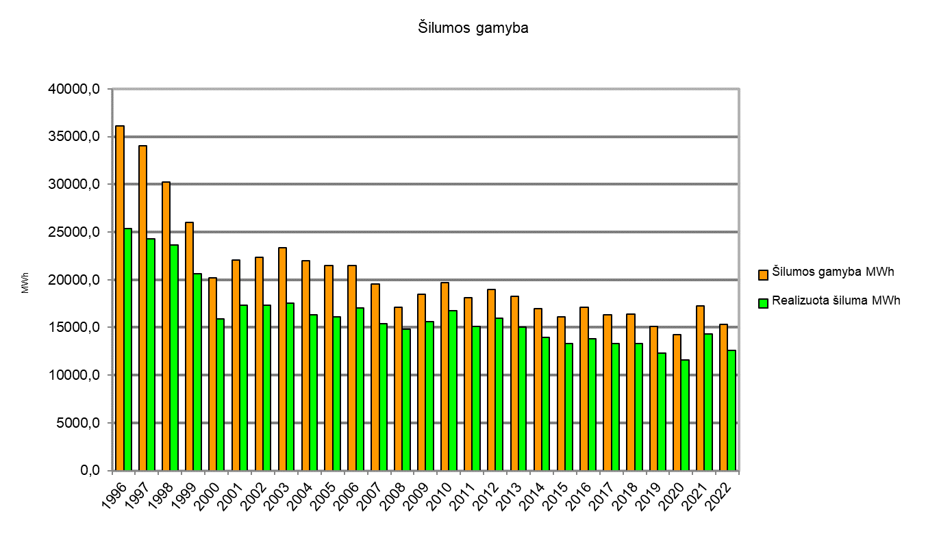

2. Kuras

Sąlyginio kuro buvo sunaudota 1541,078 t_{n.e}, lyginant su 2021 metais – 201,095 t_{n.e} mažiau. Sąlyginio kuro sunaudojimas sumažėjo dėl sumažėjusios šilumos gamybos. Iš viso per 2022 m. buvo sudeginta: 6433,52 t medienos, iš jų: 6122,36 t medžio skiedrų, 278,61 t malkų, 32,55 t medienos granulių.
Iš viso 2022 metais biokuro buvo pirkta 16246,872 MWh kuro: skiedrų – 15672,079 MWh ; malkinės medienos – 479,376 MWh; granulių - 95,417 MWh.
2022 m. visas medienos skiedrų kuras ir granulės buvo perkamos biokuro biržoje, malkos – tiesioginiu sandoriu, nes biokuro biržoje malkomis neprekiaujama.

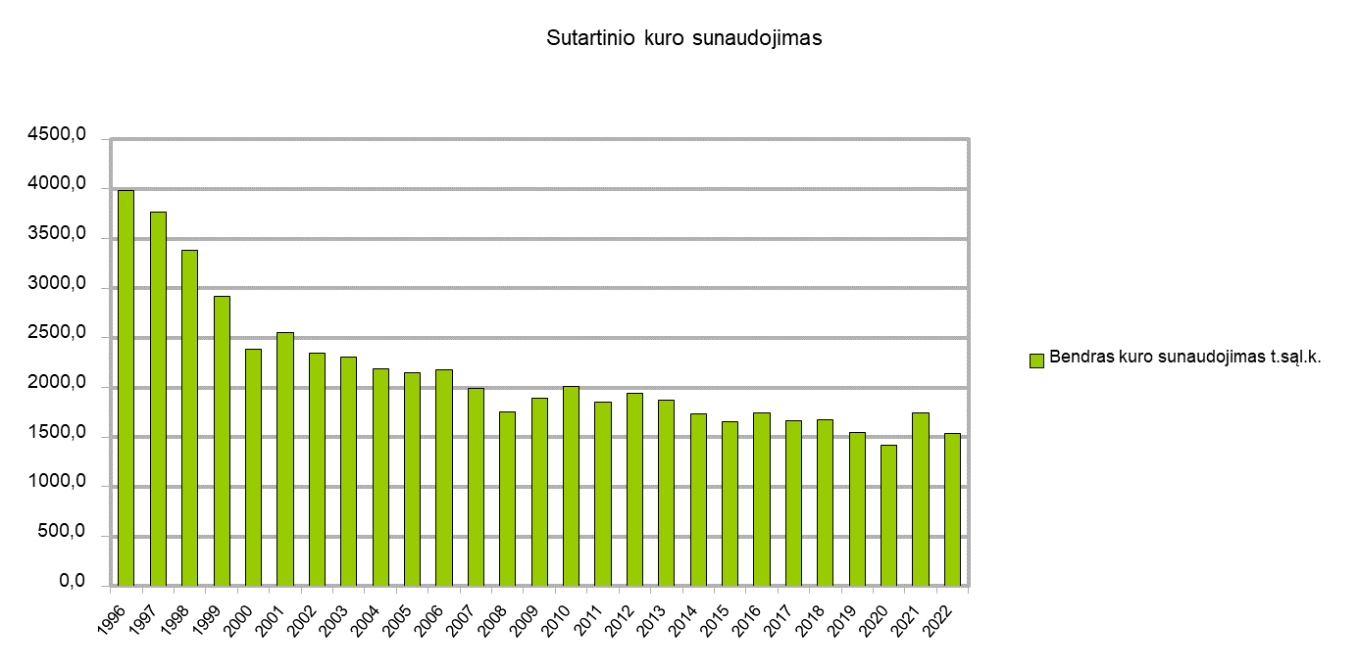

Lyginamasis kuro sunaudojimas sumažėjo – 0,19 kg/MWh ir buvo 100,57 kg/MWh .

3. Elektra
Elektros energijos per 2022 metus sunaudota 293861 kWh arba 35396 kWh mažiau nei 2021 metais. Elektros sunaudojimas sumažėjo dėl šiltesnių šildymo sezonų ir mažesnės šilumos gamybos.
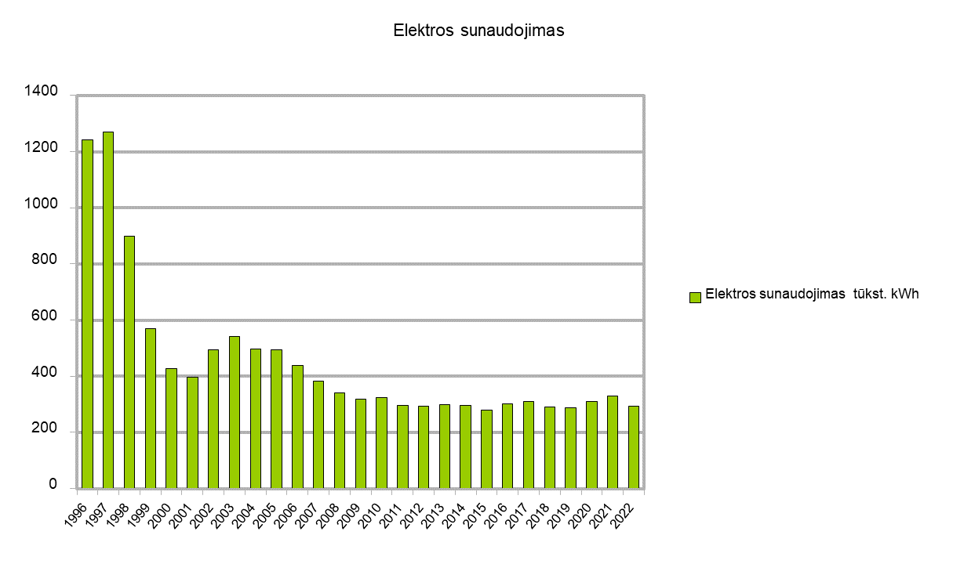
Lyginamasis elektros energijos sunaudojimas buvo 19,18 kWh/MWh ir lyginant su 2021 metais padidėjo 0,13 kWh/MWh. Nors elektros buvo sunaudota ir mažiau, bet santykinė sunaudojimo norma padidėjo dėl mažesnės šilumos gamybos.

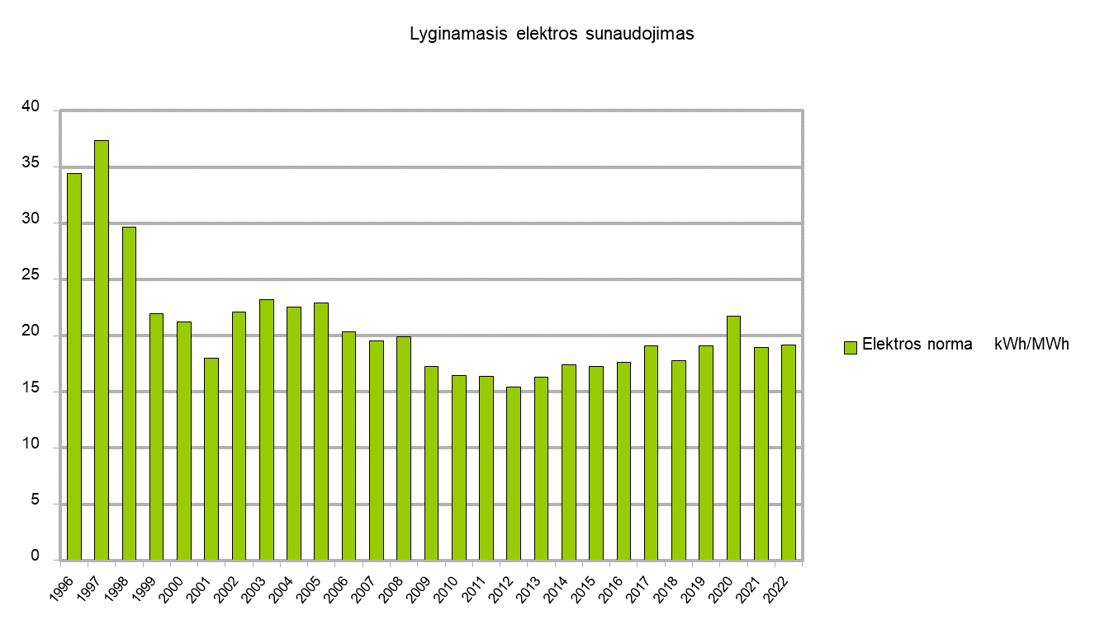

4. Realizuotas šilumos kiekis ir nuostoliai šilumos tinkluose

2022 metais vartotojams buvo parduota 12618,29 MWh šilumos arba 1680,2 MWh mažiau nei 2021 metais. Realizuotas šilumos kiekis sumažėjo dėl šiltesnių šildymo sezonų ir mažesnės šilumos gamybos katilinėse.
Techniniai – komerciniai šilumos nuostoliai vamzdynuose sumažėjo 286,29 MWh ir 2022 metais buvo 2704,76 MWh. Šilumos nuostoliai sumažėjo dėl šiltesnių lauko oro temperatūrų. Su šiluma sunaudota savo pastatų apšildymui, tai sudarė 17,65 proc. nuo visos pagamintos šilumos. Santykiniai šilumos nuostoliai įvertinant pagamintą ir parduotą šilumos kiekį tinkluose lyginant su 2021 metais padidėjo 0,35 proc.
Atmetus savo reikalams sunaudotą šilumos kiekį ( 335,75 MWh), tikrieji nuostoliai visuose bendrovės šilumos tinklų vamzdynuose buvo 15,46 proc.

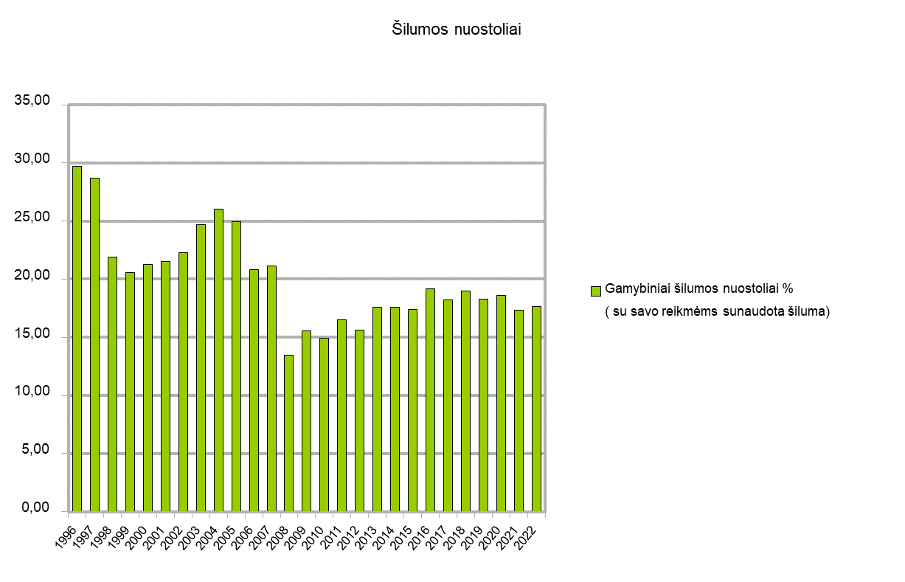

5. Gamybinis vanduo
2022 metais buvo sunaudota 523 m³ gamybinio vandens. Tai 37 m³ daugiau nei 2021 metais.

3.2. Lazdijų katilinės gamybiniai rodikliai

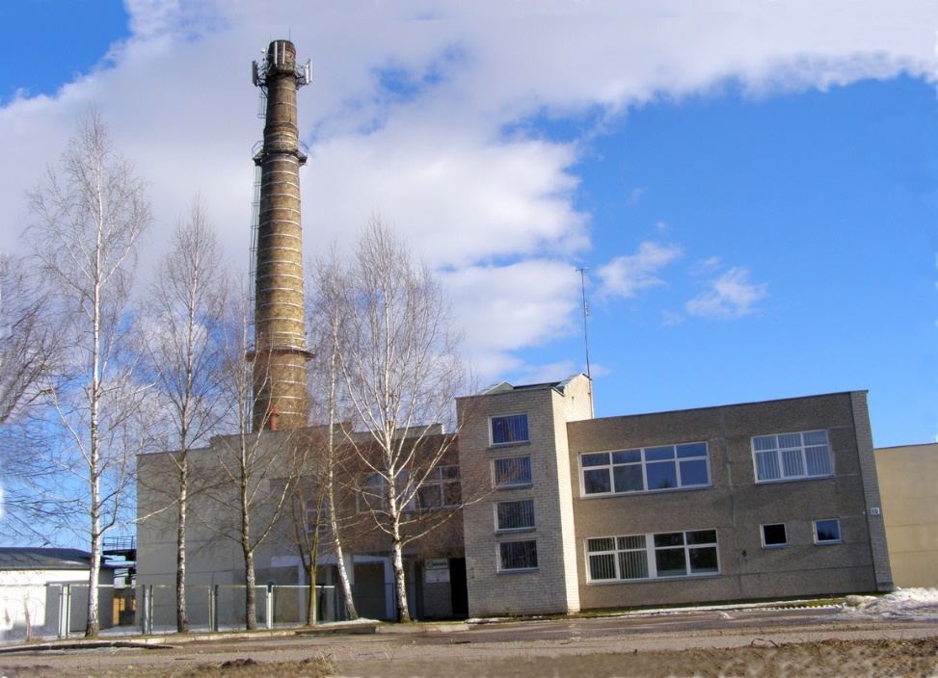
Lazdijų katilinėje 2022 metais pagaminta 11580,20 MWh šilumos. Lyginant su planuotu pagaminti šilumos kiekiu, pagaminta 320,2 MWh daugiau, lyginant su 2021 metais – 1525,2 MWh mažiau.
Sąlyginio kuro 2022 metais sunaudota 1137,94 t_{. sąl. k}. Lyginant su planuotu sunaudoti sąlyginio kuro kiekiu, sunaudota 31,58 t. _{sąl. k}. daugiau, lyginant su 2021 metais – 150,38 t. _{sąl. k}. mažiau.
Elektros energijos sunaudojimas Lazdijų katilinėje 2022 metais buvo 218119 kWh. Lyginant su planuotu elektros energijos sunaudojimu, sunaudota 18881 kWh mažiau, lyginant su 2021 metais – 19542 kWh mažiau.
2022 metais lyginamasis sąlyginio kuro suvartojimas buvo 98,27 kg/MWh. Lyginant su planuotu sąlyginio kuro suvartojimu, sunaudota 0,01 kg/MWh daugiau, lyginant su 2021 metais – 0,04 kg/MWh mažiau.
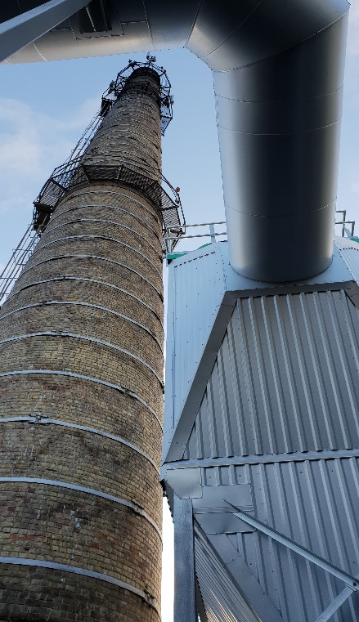
Gamybinio vandens Lazdijų katilinėje 2022 metais suvartota 397 m³ arba 31 m³ daugiau nei 2021 m. Iš jų 77 m³ suvartota tinklų papildymui po hidraulinių bandymų, šildymo sistemų plovimų ir tinklų eksploatacijos metu. Ruošiantis 2022-2023 metų šildymo sezonui, atlikti šie didesni darbai:

1. Atliktas katilo Nr. 1 su ekonomaizeriu hidraulinis bandymas, armatūros ir pagalbinių įrenginių remontas, nuvalyti ekrano išoriniai paviršiai.
2. Atliktas katilinės termofikacinio vamzdyno remontas ir hidraulinis bandymas.
3. Atliktas kuro grandiklinio ir paskirstymo transporterių remontas, kuro smulkintuvo remontas, kuro padavimo įrenginių remontas, pakeisti tepalai katilo Nr. 3 hidrostotelei ir kuro padavimo hidrostotelei Nr. 2. Atlikti mobilaus smulkintuvo „Kesla“ transporterio, atraminės transporterio juostos remontai, restauruotos drožlių išmetimo sraigės ir kanalas, pakeista žvaigždės, guoliai, pakeistas transporteris.
4. Išvalyti dūmų kanalai katilo Nr. 2 ir Nr. 3.
5. Atlikti katilinės įrenginių, siurblių, vandens nugeležinimo įrenginių, vandens minkštinimo įrenginių remontai, kuro filtrų valymas.
6. Atliktas lietaus vandens valymo filtro valymas ir remontas.
7. Katilinės teritorijoje išvalyti drenažiniai šuliniai.

3.3. Lazdijų miesto šilumos punktų, šildymo ir karšto vandens sistemų priežiūros darbai

Ruošiantis 2022 - 2023 metų šildymo sezonui, Lazdijuose atlikti šildymo sistemų ir šilumos punktų hidrauliniai bandymai. Išbandytos 36 bendrovės eksploatuojamų gyvenamųjų namų šildymo sistemos ir šilumos punktai bei 10 įmonių šilumos punktai ir šildymo sistemos. Taip pat pagal sutartis išbandyta 8 kitų įmonių šildymo sistemų ir šilumos punktų. Atlikta 36 gyvenamųjų namų ir 10 eksploatuojamų įmonių šildymo sistemų praplovimai. Per 2022 metus sumontuota šilumos apskaitos prietaisai Vilniaus g. 17, Gėlyno g. 10. Taip pat šilumos punkte, esančiame Senamiesčio g. 9 pakeista šildymo sistemos cirkuliacinis siurblys. Pakeisti karšto vandens cirkuliaciniai siurbliai Sodų g. 6, Seinų g. 22. Pakeista šildymo sistemos reguliatoriaus šilumos jutikliai Gustaičio g.3. Vilniaus g. 1 šilumos punkte pakeista šildymo sistemos slėginis indas. Gyvenamuose namuose Sodų g. 4 ir Dzūkų g. 9 pakeistos cirkuliacinių siurblių valdymo slėgio relės.
2022 metais metrologiškai patikrinta 29 šilumos apskaitos prietaisai: 15 įmonių ir 14 gyvenamųjų namų.
Per 2022 metus užregistruota 84 žodinių skundų, iš jų dėl kilusių šilumos tiekimo problemų - 35 skundai, o dėl karšto vandens - 49. Visi sutrikimai buvo pašalinti.

3.4. Veisiejų katilinės Nr. 1 gamybiniai rodikliai

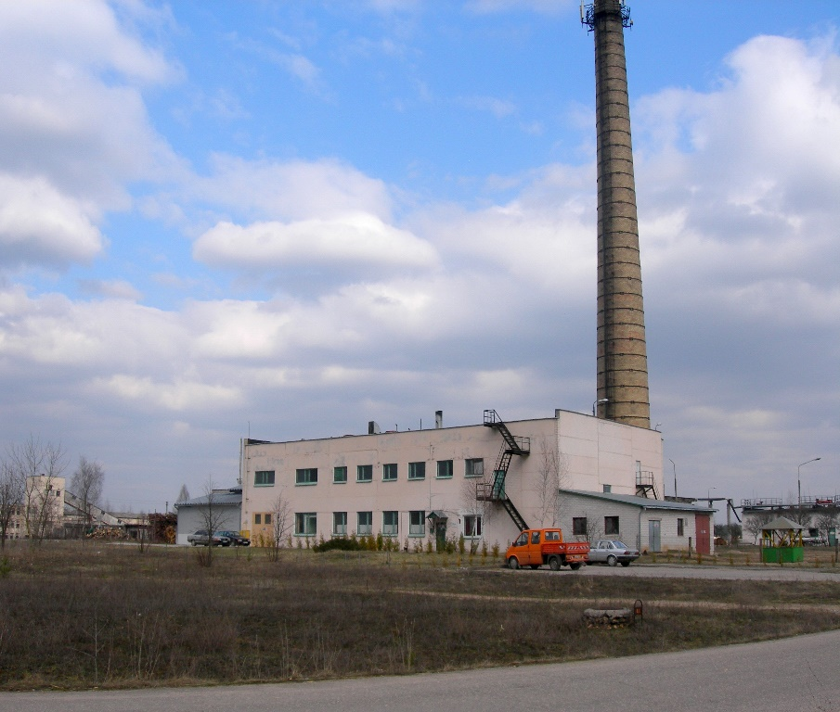
Per 2022 metus Veisiejų katilinėje Nr.1 buvo planuojama pagaminti 3550,00 MWh šiluminės energijos, tačiau faktiškai pagaminta 3612,41 MWh. Šilumos pagaminta 62,41 MWh daugiau negu planuota. Kovo mėnesį šilumos pagaminta 27,96 MWh daugiau, balandžio – 51,49 MWh, lapkričio -15,21 MWh , gruodžio -20,58 MWh daugiau negu planuota.
Padidėjus šilumos gamybai atitinkamai daugiau sunaudota ir kuro. Per metus planuota sunaudoti 385,54 tonas sąlyginio kuro. Faktiškai kuro sunaudota 390,00 t.sąl.k.
Per 2022 metus planuota sunaudoti 83000 kWh elektros energijos. Faktiškai sunaudota 72986 kWh.
Lyginamoji kuro norma lyginant su planuota sumažėjo 0,64 kg/MWh, elektros norma sumažėjo 3,18 kWh/MWh. Lyginamoji kuro norma už metus buvo 107,96 kg/MWh. Lyginamoji elektros norma – 20,20 kWh/MWh.
Per 2022 m. Veisiejų katilinėje Nr.1 buvo sunaudota 119 m³ vandens. 35,50 m³ šio kiekio sunaudota termofikacinio vandens tinklų pamaitinimui, o taip pat šilumos tinklų bei šildymo sistemų užpildymui po atliktų šildymo sistemų remonto darbų.
Per 2022 m. katilinėje sudeginta 1750,79 tonos medienos. Natūralaus kuro sunaudojimas vienai MWh šilumos pagaminti sudarė 0,48 tonos.
Lyginant su 2021 m. šilumos pagaminta 422,02 MWh mažiau. Mažiau pagaminta dėl aukštesnių lauko oro temperatūrų. Per 2022 m. vasario mėnesį šilumos pagaminta 129,58 MWh mažiau , spalio – 96,78 MWh mažiau , o gruodžio – 82,56 MWh mažiau negu per tą patį 2021 m. laikotarpį.
Atitinkamai mažiau sunaudota sąlyginio kuro. Kuro sudeginta 48,381 tonomis mažiau negu 2021 metais.

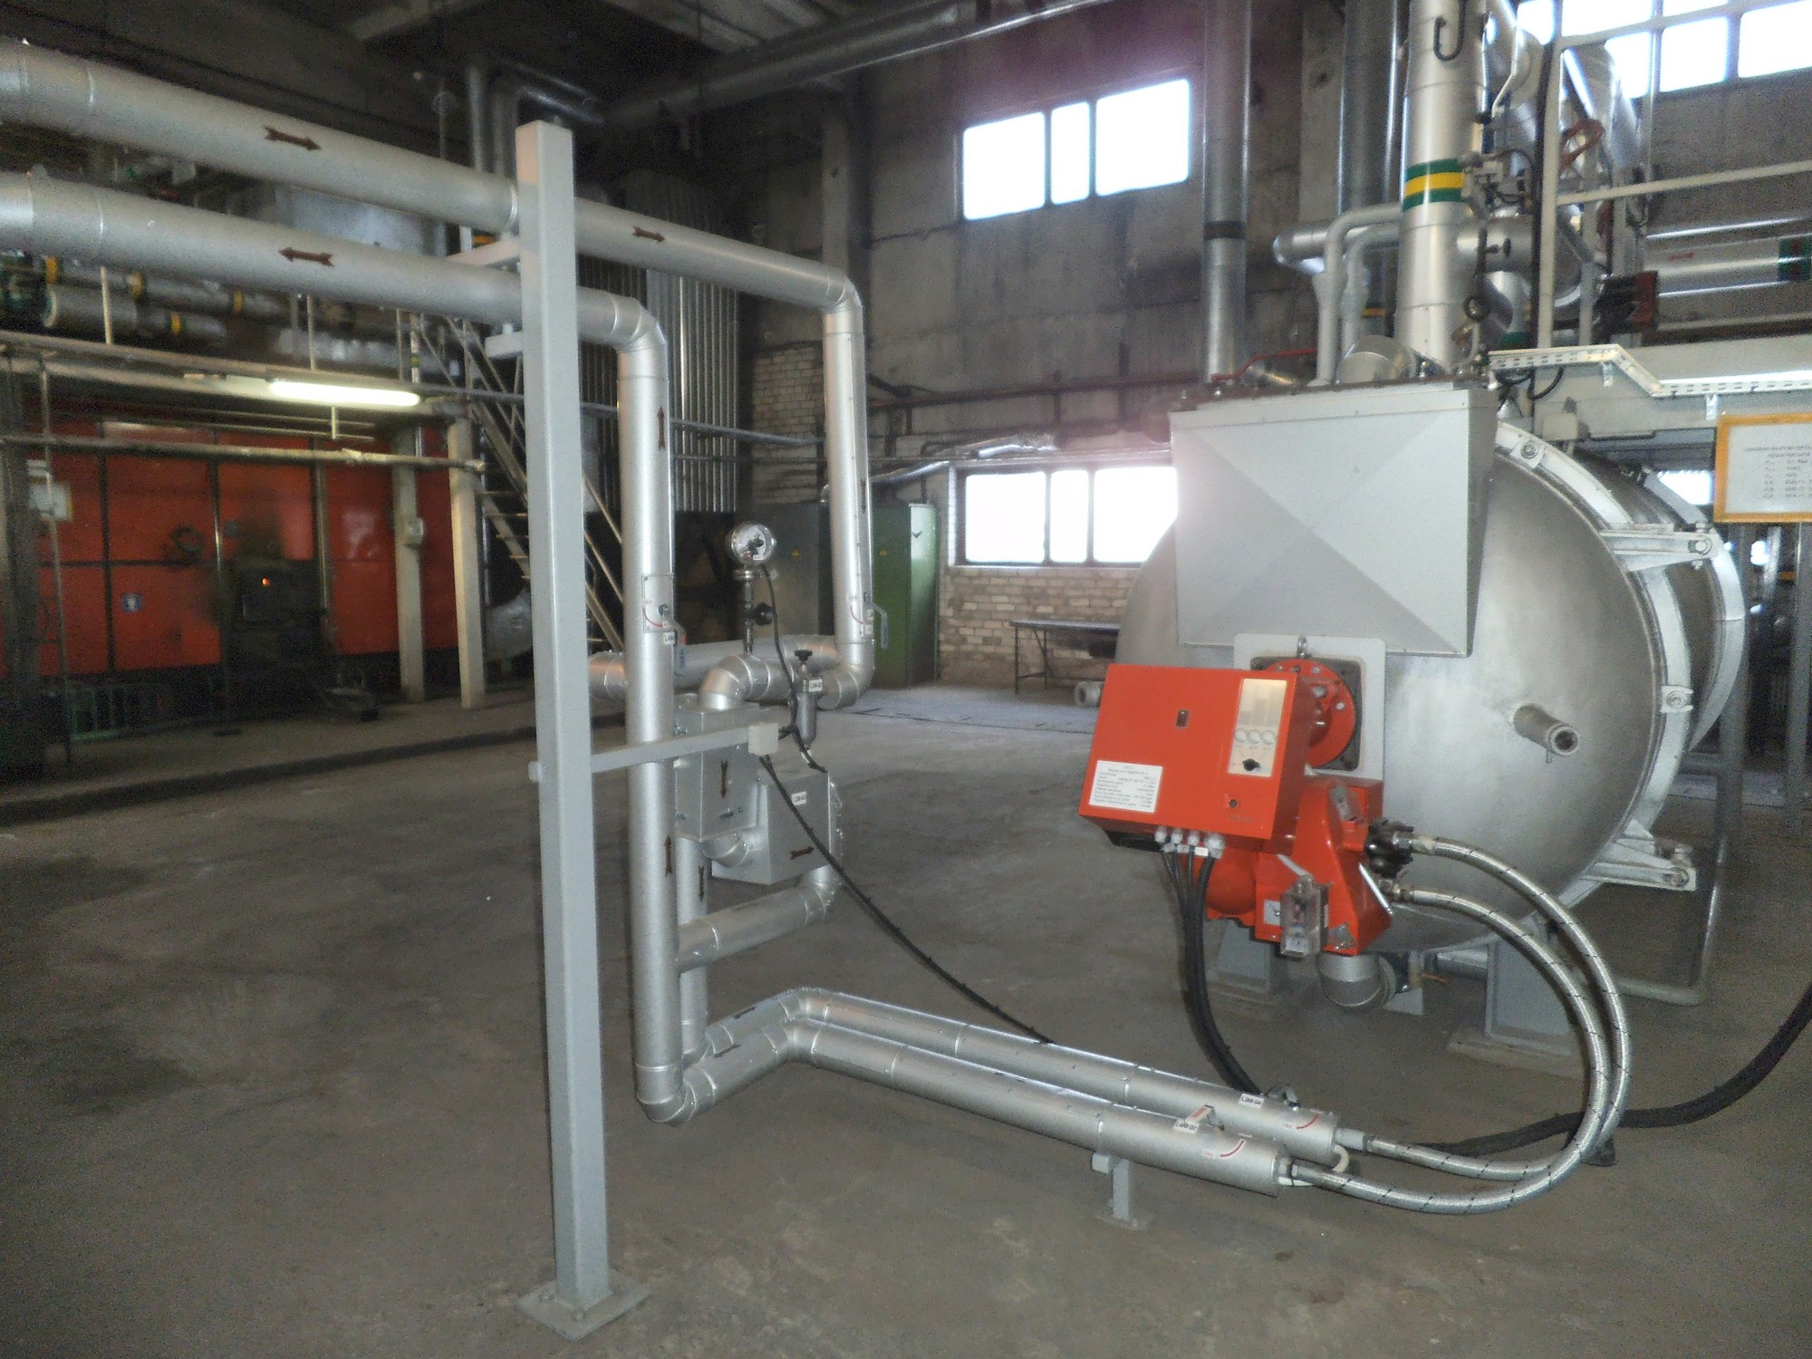
Sąlyginio kuro norma lyginant su 2021 m. sumažėjo 0,70 kg/MWh, o elektros norma sumažėjo 1,79 kWh/MWh.
2022 metais savo jėgomis iš malkų bei šakų pagaminta 91,61 t.sąl.k. drožlių..
Vasaros sezono metu, ruošiantis 2022/2023 m. šildymo sezonui, atlikti šie svarbesni darbai:
- atliktas vandens šildymo katilo VK-22 hidraulinis bandymas;
- atliktas vandens šildymo katilo Kalvis-400 hidraulinis bandymas;
-atliktas termofikacinio vandens tinklų hidraulinis bandymas;
- pakeistas tepalas bei filtrai hidrostotyse;
- patikrinti kontrolės matavimo prietaisai katilinėje;
-išvalyti suodžiai iš dūmų kanalų;
-sutepti pūtimo ventiliatoriaus bei dūmsiurbės guoliai;
-suremontuotas vandens šildymo katilas KvRm-3, kurio metu atlikti šie darbai:
- atliktas katilo vamzdynų išorinis valymas;
- atliktas katilo pelenų pašalinimo kanalo mūro remontas;
-pakeista judančio ardyno juostos bei balkis,
- atlikta vidaus apžiūra ir hidraulinis bandymas.

3.5. Veisiejų katilinės Nr. 2 gamybiniai rodikliai bei vartotojų pastatų šildymo ir karšto

sistemose atlikti darbai

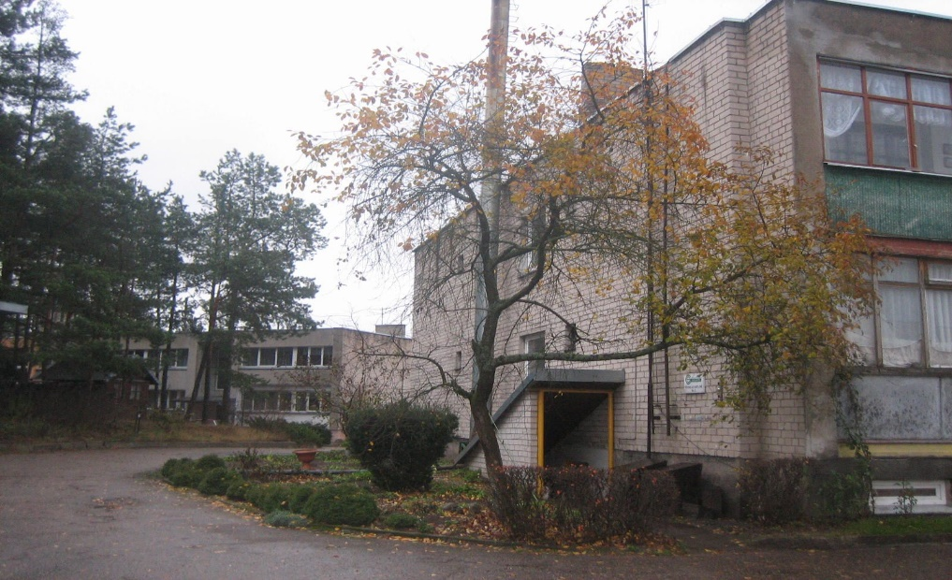
Veisiejų katilinėje Nr.2 2022 metais buvo planuojama pagaminti ir patiekti vartotojams 113,00 MWh šiluminės energijos. Faktiškai pagaminta 130,44 MWh, 17,44 MWh daugiau nei planuota. Elektros energijos planuota suvartoti 2400 kWh. Faktiškai suvartota 2756 kWh arba 356 kWh daugiau nei planuota.
Padidėjus šilumos gamybai, atitinkamai padidėjo ir kuro sunaudojimas. Per metus planuota sunaudoti 11,38 tonos sąlyginio kuro. Faktiškai suvartota 13,14 t.sąl.k arba 1,76 t.sąl.k. daugiau nei planuota.
Kuro norma, lyginant su planu, padidėjo 0,01 kg.sąl.k./MWh.
Lyginant šilumos gamybą su 2021 m. šilumos pagaminta 19,27 MWh mažiau. Elektros energijos sunaudota 13 kWh mažiau nei 2021 metais, o sąlyginio kuro suvartota 2,024 t.sąl.k. mažiau nei 2021 m.
Elektros norma, lyginant su 2021 m. padidėjo 2,63 kwh/ MWh.
Gamybinio vandens 2022 m. sunaudota 7 m³ arba 3 m³ mažiau nei 2021 m.
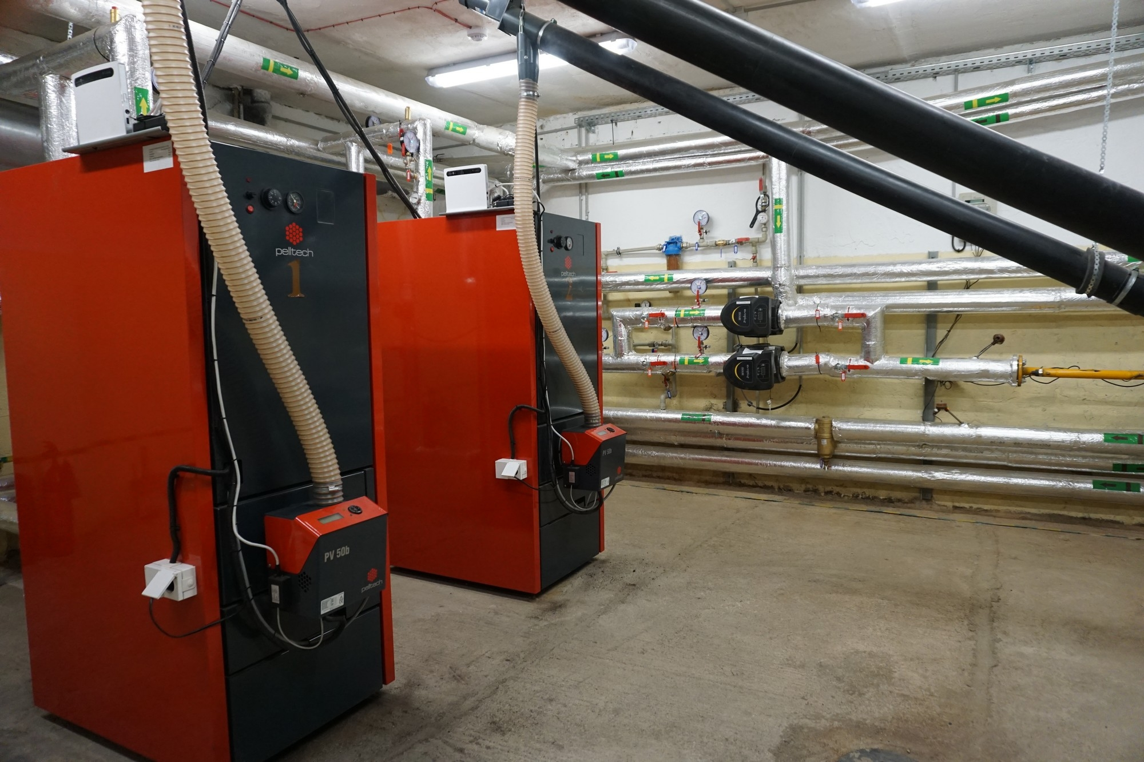
Vykdant šilumos tinklų ir daugiabučių gyvenamųjų namų šildymo ir karšto vandens sistemų priežiūrą, atlikti šie darbai:
- šilumos punktų, šildymo sistemų bei šiluminių tinklų hidrauliniai bandymai;
- atlikta gyvenamųjų namų karšto vandens sistemų praplovimas;
- atlikta šilumos tinklų korozijos indikatorių apžiūra ir svėrimas;
- atnaujinti šiluminės trasos žymėjimo ženklai;
- atlikta apskaitos prietaisų metrologinė patikra;
- gyvenamuose namuose sutvarkyta susidėvėjusi šildymo ir karšto vandens vamzdynų izoliacija;
- Veisiejų technologijos ir verslo mokykloje pakeistas šilumos apskaitos prietaisas;
- gyvenamųjų namų šilumos punktuose pakeisti du karšto vandens ir vienas šildymo sistemų cirkuliaciniai siurbliai.
Per 2022 m. Veisiejų miesto daugiabučiuose namuose buvo:
● sunaudota karšto vandens - 4939 m³,
● deklaruota karšto vandens - 4593 m³
● nesurinkta karšto vandens - 346 m³
● nesurinkta karšto vandens (procentais) - 6,99 %
Per 2022 m. Veisiejų mieste užregistruota 32 žodiniai skundai, tame skaičiuje: dėl kilusių šilumos tiekimo problemų - 26 skundai, o dėl karšto vandens - 6. Visi sutrikimai operatyviai buvo pašalinti.

3.6. Vartotojų šilumos naudojimas, skolos

2022 m. prie centralizuoto šilumos tiekimo tinklų neprisijungė nė vienas naujas vartotojas.
Per 2022 m. nebuvo renovuotas nė vienas daugiabutis gyvenamas namas.

Per 2022-uosius metus antstoliai mūsų bendrovei išieškojo 6,212 tūkst. Eur: sausį – 0,289 tūkst. Eur, vasarį – 0,687 tūkst. Eur, kovą – 0,340 tūkst. Eur, balandį – 0,933 tūkst. Eur, gegužę – 0,753 tūkst. Eur, birželį – 0,538 tūkst. Eur, liepą – 0,601 tūkst. Eur, rugpjūtį – 0,495 tūkst. Eur, rugsėjį – 0,171 tūkst. Eur, spalį – 0,465 tūkst. Eur, lapkritį – 0,607 tūkst. Eur, gruodį – 0,333 tūkst. Eur.

Per 2021-uosius metus antstoliai mūsų bendrovei išieškojo 4,995 tūkst. Eur: sausį – 0,669 tūkst. Eur, vasarį – 0,0314 tūkst. Eur, kovą – 0,450 tūkst. Eur, balandį – 0,521 tūkst. Eur, gegužę – 0,366 tūkst. Eur, birželį – 0,501 tūkst. Eur, liepą – 0,443 tūkst. Eur, rugpjūtį – 0,503 tūkst. Eur, rugsėjį – 0,672 tūkst. Eur, spalį – 0,549 tūkst. Eur, lapkritį – 0,390 tūkst. Eur, gruodį – 0,205 tūkst. Eur
2022-aisiais metais antstoliai 1,217 tūkst. Eur išieškojo daugiau skolų iš skolininkų nei 2021-aisiais metais.

Buvo skolininkų, kurie dėl susidariusių skolų kreipėsi į bendrovę. Vieni skolininkai pasirašė „Prašymus dėl skolos padengimo dalimis“, kiti sudarė „Skolos grąžinimo sutartis“. Kai kurie skolininkai savo prisiimtus įsipareigojimus įvykdė, kai kurie vykdo. Daliai skolininkų, sudariusių „Skolos grąžinimo sutartis“, prisiimtus įsipareigojimus jau keletą metų iš eilės padeda vykdyti Lazdijų rajono savivaldybė, kuri dalį gaunamų skolininkų pajamų skiria dengti mokėjimams. Per 2022-uosius metus iš šių skolininkų savivaldybė mūsų bendrovei pervedė 0,545 tūkst. Eur. Tai 0,177 tūkst. Eur daugiau nei 2021 m.

Dėl skolininkų, kurie prisiimtų įsipareigojimų nevykdė, buvo kreiptasi į teismą. Gauti teismo įsakymai buvo perduoti vykdyti antstolių kontoroms.
Per 2022 m. VĮ Turto bankas mūsų bendrovei pervedė 7,254 tūkst. Eur už patikėjimo teise valdytą ir realizuotą skolininkų nekilnojamąjį turtą - butus, kurių niekas nepaveldėjo.
2022 m. gruodžio 31 d. visų gyventojų skolos už šiluminę energiją ir sistemų priežiūrą sudarė 127,078 tūkst. Eur (be gruodžio mėn. priskaitymų). Skolų kitimas pavaizduotas grafike.

3.7. Gyventojų skundai – prašymai

Per 2022 metus iš gyventojų buvo gauta 20 rašytinių skundų – prašymų. Iš jų: dėl šildymo –
6, dėl karšto vandens – 1, dėl kitų priežasčių – 13. Visi skundai – prašymai buvo išanalizuoti ir pateikti atsakymai.
Per 2021 metus buvo gaut1 25 rašytiniai skundai – prašymai.

3.8. Viešieji pirkimai

Visi viešieji pirkimai bendrovėje atliekami vadovaujantis UAB „Lazdijų šiluma“ Mažos vertės pirkimų tvarkos aprašu, patvirtintu direktoriaus 2017 m. liepos 31 d. įsakymu Nr. 1 – 37 „Dėl mažos vertės pirkimų tvarkos aprašo patvirtinimo“, Lietuvos Respublikos viešųjų pirkimų įstatymu bei Lietuvos Respublikos pirkimų, atliekamų vandentvarkos, energetikos, transporto ir pašto paslaugų srities perkančiųjų subjektų, įstatymu.
Per 2022-uosius metus buvo atlikta 65 (šešiasdešimt penki) supaprastinti mažos vertės pirkimai: darbų – 2 (du) pirkimai už 0,121 tūkst. Eur su PVM ir už 1,75 tūkst. Eur be PVM, paslaugų – 24 (dvidešimt keturi) pirkimai už 30,916 tūkst. Eur su PVM ir 8,366 tūkst. Eur be PVM, prekių – 39 (trisdešimt devyni) pirkimai už 260,217 tūkst. Eur. Pirkimai buvo vykdomi per Centrinę perkančiąją organizaciją (CPO), Centrinę viešųjų pirkimų informacinę sistemą (CVP IS), neskelbiamų derybų būdu, apklausos būdu, tiekėjus apklausiant tiek žodžiu, tiek raštu.
Viešųjų pirkimų konkursai buvo organizuojami ir pirkimai atliekami tik pačioms būtiniausioms reikmėms. Buvo perkama darbai: malkų pjovimo, skaitiklio pastatymo, paslaugos: draudimai (vykdomos veiklos (karšto vandens tiekimo ir šilumos gamybos), turto (šilumos tinklų, katilų, elektrostatinio filtro, kiemo aikštelės), darbuotojų nuo nelaimingų atsitikimų, transporto priemonių civilinės atsakomybės), Lazdijų katilinėje susidariusių pelenų, deginant medienos drožles išvežimo paslaugos, finansinės atskaitomybės ir reguliuojamosios veiklos ataskaitų patikros paslaugos ir kita. Atlikti prekių pirkimai, iš kurių didžiausi, tai: elektros pirkimas, malkinė mediena, skirta katilinių kurui (su transporto išlaidomis). Visa per 2022 m. vykdytų viešųjų pirkimų suvestinė yra skelbiama bendrovės interneto svetainėje www.lazdijusiluma.lt.
Bendrovė visus viešųjų pirkimų konkursus vykdė pagal patvirtintą 2022 m. viešųjų pirkimų planą.

3.9. Valdybos veikla

Per 2022 metus buvo pravesti 7 valdybos posėdžiai, 2021 m. įvyko 10 valdybos posėdžių. Buvo svarstyti 35 klausimai. Iš jų svarbesni šie:
Dėl UAB „Lazdijų šiluma“ veiklos strategijos;
- Dėl Šilumos kainos derinimo su VERT situacija;
- Dėl Nereikalingo arba netinkamo (negalimo) naudoti UAB „Lazdijų šiluma“ veikloje naudoto turto pardavimo viešuose prekių aukcionuose taisyklių;
- Dėl UAB „Lazdijų šiluma“ direktoriaus kasmetinių atostogų;
- Dėl UAB „Lazdijų šiluma“ šilumos bazinės kainos;
- Dėl skolų išieškojimo proceso;
- Dėl UAB „Lazdijų šiluma“ valdymo struktūros ir darbuotojų pareigybių tvirtinimo;
- Dėl UAB „Lazdijų šiluma“ darbuotojų darbo užmokesčio;
- Dėl UAB „Lazdijų šiluma“ komercinio pasiūlymo dėl šilumos tiekimo Lazdijų rajono savivaldybės įstaigoms, eksploatuojančioms vietines katilines;
- Dėl UAB „Lazdijų šiluma“ komercinio pasiūlymo naujiems šilumos vartotojams;
- Dėl UAB „Lazdijų šiluma“ direktoriaus pastoviosios dalies dydžio nustatymo.
- Dėl Lazdijų katilinės planuojamo darbo laiko vasaros sezono metu;
- Dėl Veisiejų katilinės planuojamo šilumos gamybos darbo esamais šilumos gamybos įrenginiais;.
- Dėl UAB „Lazdijų šiluma“ pasirengimo lygio, esant ekstremaliai situacijai;
- Dėl eilinio visuotinio akcininkų susirinkimo sušaukimo;
- Dėl pritarimo UAB „Lazdijų šiluma“ 2021 metų finansinių ataskaitų rinkiniui bei nepriklausomo auditoriaus išvadai ir ataskaitai dėl UAB „Lazdijų šiluma“ 2021 metų metinių finansinių ataskaitų rinkinio audito;
- Dėl UAB „Lazdijų šiluma“ 2021 m. metinio pranešimo tvirtinimo;
- Dėl UAB „Lazdijų šiluma“ direktoriaus mėnesinės algos kintamos dalies nustatymo;
- Dėl neeilinių visuotinių akcininkų susirinkimų sušaukimo;
- Dėl šilumos siurblių jėgainės naudojimo Veisiejų mieste studijos pristatymo;
- Dėl katilų degimo procesų ir tinklų srautų reguliavimo studijos pristatymo;
- Dėl UAB „Lazdijų šiluma“ ir UAB „Lazdijų vanduo“ automatizuoto apskaitos prietaisų duomenų surinkimo projekto studijos Lazdijų miestui pristatymo.

3.10. Akcininkų veikla

Per 2022 metus buvo pravesti 4 akcininkų susirinkimai. 2021 metais buvo pravesti 2 akcininkų susirinkimai. Svarstyti šie klausimai:
  - Dėl auditoriaus parinkimo.
  - Dėl UAB „Lazdijų šiluma“ nepriklausomo valdybos nario atlygio nustatymo.
  - Dėl pritarimo UAB „Lazdijų šiluma“ 2021 metų metiniam pranešimui.
  - Dėl pritarimo nepriklausomo auditoriaus išvadai ir auditoriaus ataskaitai;
  - Dėl UAB „Lazdijų šiluma“ 2021 metų metinių finansinių ataskaitų rinkinio tvirtinimo;
  - Dėl UAB „Lazdijų šiluma“ pelno (nuostolių) paskirstymo ataskaitos tvirtinimo;
  - Dėl bendrovės įstatinio kapitalo didinimo papildomais įnašais;
  - Dėl pirmumo teisės atšaukimo visiems bendrovės akcininkams įsigyti papildomai išleidžiamų akcijų;
  - Dėl pirmumo teisės suteikimo Lazdijų rajono savivaldybei įsigyti papildomai išleidžiamų bendrovės paprastųjų vardinių akcijų;
  - Dėl UAB „Lazdijų šiluma“ naujos redakcijos įstatų patvirtinimo;
  - Dėl įgaliojimų suteikimo UAB „Lazdijų šiluma“ direktoriui pasirašyti bendrovės naujos redakcijos įstatus;
  - Dėl UAB „Lazdijų šiluma“ 2022-07-14 neeilinio visuotinio akcininkų susirinkimo sprendimų, protokolo Nr.3, pripažinimo negaliojančiais;
  - Dėl auditoriaus parinkimo iki 3 metų laikotarpiui.

3.11. Vadovo veikla

2022 m. valdyba patvirtino UAB „Lazdijų šiluma“ veiklos strategiją 2022-2026 metams.
UAB „Lazdijų šiluma“ strategija apibrėžia pagrindines Lazdijų rajono aprūpinimo šiluma nuostatas ir kryptis iki 2026 metų, siekiant užtikrinti centralizuoto šilumos tiekimo sistemos techninį, ekonominį ir valdymo efektyvumą bei šilumos tiekimo patikimumą, nepažeidžiant aplinkosaugos reikalavimų, atsižvelgiant į Lietuvos teisės aktų nuostatas.
Strategija apima visą šilumos tiekimo (gamybos, perdavimo, realizacijos) grandinę. Visose šilumos tiekimo grandinėse turi būti siekiama užtikrinti gamybos efektyvumą, sumažinti šilumos nuostolius ją vartojant ir perduodant nuo gamintojų iki vartotojų. Lazdijų ir Veisiejų miestų aprūpinimo šiluma sistemos yra atskiros, kurios turėtų būti vystomos kompleksiškai, apimant gamybą, perdavimą ir vartojimą.
Siekiant įgyvendinti užsibrėžtus tikslus, bendrovė planuoja 2022-2026 m. atlikti įmonės veiklos analizę ir investicijų galimybių studiją. Jos pagrindu pasirinkti įmonei optimaliausią problemų sprendimo būdą.
Identifikavus pagrindines įmonės veiklos problemas ir jų priežastis bei atsižvelgdama į SSGG analizę, įmonė iškėlė tikslus, uždavinius ir numatė priemones jiems pasiekti, reikalingus finansinius išteklius bei rodiklius.

4. PAGRINDINIAI ĮVYKIAI, TURINTYS ESMINĖS REIKŠMĖS BENDROVĖS VEIKLAI, ĮVYKĘ PER ATASKAITINĮ LAIKOTARPĮ

Per 2022 metus, įmonė susidūrė su Lietuvoje susiklosčiusiais energetikos iššūkiais , kurie turėjo esminės reikšmės bendrovės veiklai. Nežiūrint į tai bendrovė dirbo stabiliai bei nuosekliai didindama įrengimų efektyvumą, vykdydama pagrindinę savo misiją: gaminti ir tiekti vartotojams šilumą ir karštą vandenį be avarijų ar sutrikimų, optimaliomis sąnaudomis.

5. INFORMACIJA APIE TEIKIAMŲ PASLAUGŲ RINKĄ

UAB „Lazdijų šiluma“ šilumą ir karštą vandenį tiekia Lazdijų ir Veisiejų miestų vartotojams. Bendrovė filialų ar atstovybių neturi. Nepriklausomų šilumos gamintojų Lazdijuose ir Veisiejuose nėra.
Lazdijų rajone iš viso gyvena 18300 gyventojų, rajonas užima 1309 km² plotą. Rajone yra 2 miestai, tai Lazdijai ir Veisiejai, keletas miestelių ir 350 kaimų.
Lazdijų mieste yra dalinai išplėtota centralizuoto šilumos tiekimo sistema. Centralizuotas šilumos tiekimas vykdomas iš Lazdijų katilinės didelio užstatymo tankio gyvenamuosiuose kvartaluose bei miesto centre, kur vyrauja administracinės paskirties pastatai. Miesto zonose, kur dominuoja mažo užstatymo tankio teritorijos, centralizuoto šilumos tiekimo sistemos neišvystytos ir šilumos energija apsirūpinama, naudojant vietinio šildymo sistemas. Šiuo metu Lazdijų mieste gyvena 3629 gyventojai ir sudaro apie 19,8%. Lazdijų rajono savivaldybės gyventojų.
Lazdijuose eksploatuojama viena centralizuotos šilumos sistema. Šiluma tiekiama 819 butų. Iš viso šildoma apie 118,22 tūkst. m² gyvenamųjų ir administracinių bendrojo ploto patalpų. Mieste artimiausiu metu nenumatomi prijungti didesni vartotojai, kuriems būtų tiekiama šiluma ar karštas vanduo.
Veisiejų mieste eksploatuojamos dvi centralizuoto šilumos tiekimo (CŠT) sistemos, kuriomis užtikrinamas pastatų šildymas bei karšto vandens ruošimas. Centralizuotai termofikaciniais tinklais šiluma tiekiama komerciniams, visuomeniniams ir gyvenamiesiems pastatams.
Veisiejų mieste yra dalinai išplėtota centralizuotos šilumos tiekimo sistema. Centralizuotas šilumos tiekimas vykdomas Vilties ir Ateities gatvių kvartale iš Veisiejų katilinės Nr. 1 ir Radvilų gatvėje iš Veisiejų katilinės Nr. 2. Miesto zonose, kur dominuoja mažo užstatymo tankio teritorijos, centralizuoto šilumos tiekimo sistemos neišvystytos ir šilumos energija apsirūpinama, naudojant vietinio šildymo sistemas, taip pat ir miestelio centre, kur yra administraciniai pastatai.
Šiuo metu Veisiejų mieste gyvena 1175 gyventojai, tai 6,4%. Lazdijų rajono savivaldybės gyventojų. Centralizuotai šiluma tiekiama 331 butams. Veisiejų mieste iš viso šildoma apie 19,25 tūkst. m² gyvenamųjų ir administracinių bendrojo ploto patalpų. Potencialių naujų šilumos vartotojų Veisiejų mieste nėra.

6. ĮMONĖS KLIENTAI, ŠILUMOS VARTOTOJŲ GRUPĖS

Pagrindinė UAB „Lazdijų šiluma“ veiklos sritis šilumos gamyba ir tiekimas. Šiluma ir karštas vanduo vartotojams tiekiami iš trijų, bendrovei priklausančių, katilinių: Lazdijų katilinės, Veisiejų katilinės Nr. 1 ir Veisiejų katilinės Nr. 2. UAB „Lazdijų šiluma“ centralizuotai tiekiamos šilumos ir karšto vandens vartotojai yra Lazdijų ir Veisiejų miestų daugiabučių namų gyventojai, mokymo įstaigos, įmonės ir biudžetinės įstaigos. Individualiems namams šilumos paslaugų bendrovė neteikia. 2021 metais Lazdijuose prie centralizuotų šilumos tinklų prisijungė muziejaus pastatas Vytauto gatvėje.
UAB „Lazdijų šiluma“ teikia paslaugas 36 verslo, biudžetinėms organizacijoms, visuomeniniams pastatams (Lazdijų mieste 31 įstaigoms, Veisiejų mieste 5 įstaigoms) ir 60 daugiabučių gyvenamųjų namų ( 37 - Lazdijuose, 23 -Veisiejuose). Bendrai įmonės paslaugomis naudojasi 1150 vartotojai daugiabučiuose namuose: 819 vartotojai yra Lazdijų mieste ir 331 vartotojai Veisiejų mieste.
UAB „Lazdijų šilumos“ šilumos energijos vartotojai

Vartotojų grupė | Lazdijų katilinės vartotojai | Veisiejų katilinės Nr. 1 vartotojai | Veisiejų katilinės Nr. 2 vartotojai | Bendrai
Gyvenamieji pastatai | 37 | 20 | 3 | 60
Organizacijos, verslo įmonės ir kt. | 31 | 5 | 0 | 36
Viso: | 68 | 25 | 3 | 96
Instaliuota galia, MW
Šildymui | 7,43 | 2,17 | 0,08 | 9,68
Karštam vandeniui ruošti | 6,06 | 1,68 | - | 7,74
Viso: | 13,49 | 3,85 | 0,08 | 17,42

Bendrovė taip pat atlieka šilumos punktų, pastatų šildymo ir karšto vandens sistemų priežiūros paslaugas 57 daugiabučiuose gyvenamuose namuose ir 15 administracinės ir kitos paskirties pastatuose.
7. INVESTICIJOS PER ATASKAITINĮ LAIKOTARPĮ

2022 metais bendrovė didesnių investicijų nevykdė. Buvo atliktos galimybių studijos ir kelios būtinos programinės įrangos ir prietaisų pakeitimo investicijos.
2022 metais įvykdytos investicijos:
Eil. Nr. | Atliekamų darbų ar tiekiamų paslaugų pavadinimas | Atliekamų darbų arba teikiamų paslaugų kaina tūkst. Eur be PVM
1 | Programa kompiuterinė, sąmatų sudarymas | 0,450
2 | Šilumos apskaitos prietaisų pakeitimas | 0,970
3 | Kompiuterių įsigijimas | 0,710
4 | Lazdijų katilinės įrenginių darbo programa | 3,940
5 | Projektas, atsinaujinantys energijos šaltiniai | 2,678
6 | Šilumos siurblių panaudojimo galimybių studija | 4,5
7 | Bendrovės investavimo galimybių studija | 9,700
 | Viso: | 22,948

Bendra atliktų mažesnių investicijų suma – 22,948 tūkst. Eur.

Visos šios mažesnės investicijos, buvo vykdomos iš ilgalaikio turto nusidėvėjimo (amortizacijos) lėšų. Faktiškai atliktų investicijų sumos pateiktos pagal Viešųjų pirkimo įstatymo tvarka įvykdytų viešųjų pirkimų rezultatus.
Visos įvykdytos investicijos vertinamos kaip būtinos gamybos veikloje, siekiant tinkamai vykdyti teisės aktų reikalavimus, bei vartotojams patikimai ir be sutrikimų tiekti šilumos energiją ir karštą vandenį, tinkamai prižiūrėti šilumos ūkio įrenginius, užtikrinti darbuotojų saugos taisyklių reikalavimus, teisingą parduotos šiluminės energijos apskaitą pagal galiojančių teisės aktų reikalavimus.

8. INFORMACIJA APIE DARBO UŽMOKESTĮ, VIDUTINIS MĖNESINIS DARBO UŽMOKESTIS PAGAL PAREIGYBES IR PADALINIUS

2022 metais bendrovėje vidutiniškai dirbo 36 darbuotojai. Per 2022 m. buvo atleisti 3 darbuotojai, dirbę ne pagal terminuotas darbo sutartis ir priimti 3 nauji.
Per ataskaitinį laikotarpį darbuotojai išdirbo 8803 darbo dienų, 69113 darbo valandų, jiems priskaičiuota 539,493 tūkst. Eur darbo užmokesčio. Palyginus su 2021 metais darbo užmokestis padidėjo 72,48 tūkst. Eur. Nuo 2022 metų sausio 1 d. darbuotojams buvo padidintas darbo užmokestis 13%. 2021m. lyginant su 2022 m. darbo dienos vertė padidėjo 7,1 Eur, o darbo valandos vertė 1,30 Eur, vidutinė darbo užmokesčio suma padidėjo 0,146 tūkst. Eur.

Darbo dienos, darbo valandos, vidutinis darbo užmokestis

Valandinis darbo užmokestis mokamas visiems operatoriams. Jų darbo užmokestį padidina dirbtas naktinis ir darbas šventinėmis dienomis, o metų pabaigoje priskaičiuojamas darbo užmokestis ir už viršvalandžius, kurie susidaro per visus metus. Per 2022 metus operatoriai išdirbo 2920 valandų naktį, 380 šventinių valandų ir 110 valandų viršvalandžių. Jiems priskaičiuotas darbo užmokestis pavaizduotas paveiksle.

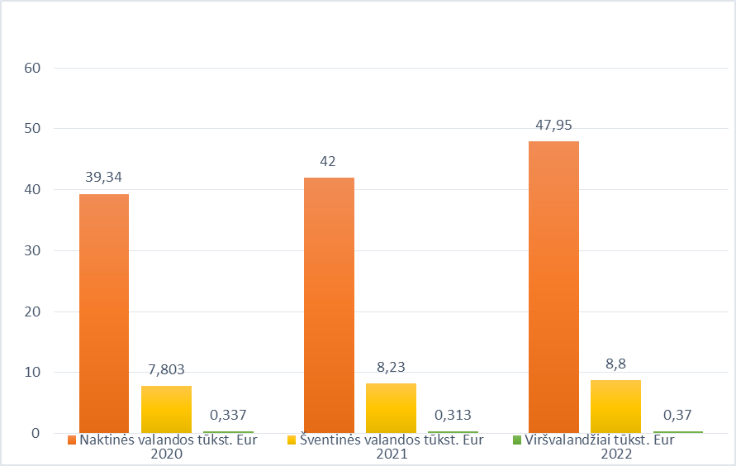
Naktinių valandų, šventinių, viršvalandžių apmokėjimas tūkst. Eur

Per ataskaitinį laikotarpį dirbančiųjų skatinimui 2022 m. buvo išmokėta 0,6 tūkst. Eur premijų, už nepertraukiamą darbo stažą 0,5 tūkst. Eur priemokų. Taip pat buvo mokami priedai prie atlyginimų už papildomą darbą 2 darbuotojams už viršvalandinį darbą šalinant avarinius gedimus po darbo arba išeiginėmis dienomis, Veisiejų katilinėje už papildomą darbą traktoriumi ir jo priežiūrą. Nuo 2022 m. gegužės mėnesio direktoriui buvo pradėta mokėti kintama dalis prie darbo užmokesčio. Papildomi priedai buvo mokami pagal patvirtintą direktoriaus įsakymą, priklausomai nuo išdirbtų darbo dienų. Priedai, premijos ir priemokos pavaizduotos paveiksle.

Priedai, premijos, priemokos už stažą tūkst. Eur

Už pirmąsias nedarbingumo dienas įmonės darbuotojams per 2022 m. išmokėta 3,696 tūkst. Eur nedarbingumo pašalpų. Už kasmetines atostogas išmokėta suma sudarė 48,5 tūkst. Eur. Išeinantiems iš darbo (dirbusių ne pagal terminuotas darbo sutartis) priskaičiuota kompensacija už nepanaudotas atostogas išmokų suma sudarė 2,751 tūkst. Eur (atitinkamai priskaičiuota už 66,5 darbo dienas).
Kasmetinės atostogos, kompensacijos už nepanaudotas atostogas ir
išeitinės išmokos tūkst. Eur:

9. VYKDOMOS SOCIALINĖS, APLINKOSAUGOS INICIATYVOS POLITIKA

9.1. Priemonės darbų saugai ir sveikatingumui užtikrinti

Bendrovės darbuotojams 2022 metais buvo nemokamai išduodamos asmeninės apsauginės priemonės pagal kolektyvinės sutarties 3 priedą „Nemokamai išduodamų darbuotojams asmeninių apsauginių priemonių sąrašą“. Higienos priemonės, geriamas vanduo, kava, arbata darbuotojams skiriama pagal kolektyvinės sutarties 2 priedą „Dėl asmens higienos priemonių, maisto produktų ir vandens naudojimo bendrovės reikmėms“. Iš viso asmeninių apsauginių priemonių (darbo rūbų, avalynės, darbo pirštinių, kvėpavimo takų, klausos ir akių apsaugos priemonių ir panašiai) per 2022 metus buvo nupirkta už 2,051 t. Eur. Higienos priemonių (skalbimo miltelių, įvairių ploviklių, šveitiklių, gaiviklių, skysto muilo, tualetinio popieriaus ir panašiai) per 2022 metus buvo nupirkta už 0,845 t. Eur. Darbuotojų darbo kostiumai, avalynė ir kitos priemonės buvo perkama įvertinant ne tik į mažiausią pasiūlytą kainą paskelbtame pirkimo konkurse, bet kartu atsižvelgiant į medžiagų, iš kurių pagaminti gaminiai, kokybę ir patogumą naudojimui darbe atsižvelgiant į darbuotojų naudojančių tas priemones pastabas. Padaliniuose paskirti asmenys nuolat atliko darbuotojų darbo rūbų skalbimą su skalbimo mašinomis, esančiomis Lazdijų ir Veisiejų padaliniuose, naudojant tiems tikslams pirktas skalbimo priemones vadovaujantis kolektyvinės sutarties 4 priedu „Asmeninių apsauginių priemonių apskaitos, išdavimo, priėmimo, nurašymo ir skalbimo tvarka“.
2022 m. buvo atliekami keturiolikos bendrovės darbuotojų, turinčių nuolatines darbo sutartis periodiniai medicininiai sveikatos patikrinimai pagal bendrovės direktoriaus patvirtintą privalomojo sveikatos patikrinimų 2022 metais grafiką. Darbuotojų sveikatos patikrinimai buvo atliekami UAB „Lazdijų sveikatos centre“, VšĮ „Lazdijų savivaldybės PSPC“ ir VšĮ Alytaus rajono savivaldybės PSPC. Išlaidos sveikatos profilaktiniams patikrinimams per 2022 metus sudarė 0,470 t. Eur.
Buvo koreguojama, papildoma, peržiūrima ir taisoma saugos ir sveikatos, eksploatacinės instrukcijos, pareiginiai nuostatai, pasibaigus jų galiojimo terminui, taip pat ruošiama naujos įrenginių ir šilumos punktų eksploatacinės instrukcijos, pareiginiai nuostatai, nauji dokumentai, susiję su naujų taisyklių įsigaliojimu ir naujų įrenginių eksploatacija (per 2022 metus paruošta, papildyta ir pakoreguota 41 bendrovės norminis dokumentas). 2022 metais pakoreguoti ir suderinti su Lazdijų rajono savivaldybe „Parengties ekstremaliai energetikos padėčiai planas“ ir „Ekstremaliųjų situacijų valdymo planas“.
Vadovaujantis „Energetikos objektus ir įrenginius statančių ir eksploatuojančių darbuotojų atestavimo nuostatais“ buvo vykdomas pirminis ir periodinis darbuotojų, eksploatuojančių bendrovės šilumos ir elektros įrenginiais, atestavimas pagal energetikos įrenginius eksploatuojančių darbuotojų vertinimo programas. Pirminis apmokymas ir atestavimas 2022 m. atliktas šešiems darbuotojams, o periodiškai buvo atestuoti aštuoni bendrovės darbuotojai. 2022 metų liepos ir spalio mėnesį buvo suorganizuota ir atlikta 14-os bendrovės įvairių pareigybių darbuotojų eksploatuojančių šilumos įrenginius 16 valandų kvalifikacijos tobulinimas.
2022 m. nelaimingų atsitikimų darbe ir nelaimingų atsitikimų kelyje iš darbo ar į darbą neįvyko. Dėl ligų ir traumų buityje, bendrovės darbuotojai 2022 metais nedirbo 797 kalendorines dienas (2021 metais – 737 kalendorines dienas). Pagal įmonėje patvirtintą „Įmonės incidentų tyrimo ir registravimo tvarką“, incidentų darbe 2022 metais neužfiksuota.
Kaip ir kiekvienais metais 2022 metais bendrovėje buvo vykdoma vidinė taisyklių, instrukcijų ir kitų norminių aktų laikymosi kontrolė. Pagal paruoštas tikrinimo programas, kiekvieną mėnesį įsakymu paskirta komisija tikrino kaip gamybos darbuotojai ir padalinių vadovai laikosi darbo, gaisrinės saugos ir techninės eksploatacijos taisyklių ir instrukcijų reikalavimų. Buvo paruošiami tikrinimo aktai, numatomi pažeidimų pašalinimo terminai.
2022 metais bendrovės darbuotojai buvo papildomai apdrausti nuo nelaimingų atsitikimų darbo vietose. Metinis visų darbuotojų draudimas įmonei kainavo 0,630 t. Eur.
Bendrovės padalinių darbo vietų profesinės rizikos vertinimas yra atliktas ankstesniais metais, kuriame nustatyta, kad profesinės rizikos dydis visose darbo vietose yra priimtinas. Po Lazdijų katilinės rekonstrukcijos žymiai pagerėjo gamybos darbuotojų priežiūros technikų darbo sąlygos.

9.2. Gamtosauginės priemonės

Visų įmonės padaliniuose susidariusių pavojingų ir nepavojingų atliekų apskaita 2022 metais buvo tvarkoma per vieningą gaminių, pakuočių ir atliekų apskaitos informacinę sistemą GPAIS. Į UAB „Alytaus regiono atliekų tvarkymo centro“ aikšteles ir sąvartyną buvo išvežtos pavojingos ir nepavojingos atliekos, susidariusios bendrovės padaliniuose.
Tai 2 kg perdegusių dienos šviesos lempų, turinčių gyvsidabrio, 74 kg panaudotų atidirbusių tepalų, 8 kg užterštų pakuočių, kuriose buvo pavojingų cheminių medžiagų, 11 kg nenaudojamos elektroninės įrangos (toneriai), 28 kg tepaluotų pašluosčių, absorbentų, panaudotų filtrų, 180 kg izoliacinių medžiagų turinčių asbesto, 225 kg elektroninės įrangos ir kompiuterinės technikos atliekų. Pasamdytos atliekų vežimo įmonės išvežė į Alytaus regioninį Takniškių sąvartyną susidariusias bendrovės padaliniuose pelenus, šlaką - 111,42 (t). Katilinėse remontų metu buvo demontuoti susidėvėję įrenginiai ir priduota metalo laužo tvarkytojams 7,96 (t) geležies ir plieno laužo atliekų. Aplinkos apsaugos ministerijos aplinkos apsaugos agentūrai pateiktos privalomos bendrovės padalinių Lazdijų ir Veisiejų katilinių atliekų susidarymo apskaitos ataskaitos per GPAIS sistemą.
Vidutinis bendrovės medienos drožlių sudegintų per 2022 metus kaloringumas buvo 10,02 MJ/kg. Privalomi periodiniai išmetamų į atmosferą per kaminus teršalų matavimai, atlikti 2022 metais parodė, kad Lazdijų katilinės elektrostatinio filtro efektyvumas 2022 m. buvo 98%, o Veisiejų katilinės ciklono efektyvumas 69,5 % (pernai buvę valymo įrenginių efektyvumai Lazdijų katilinėje 94,0 %, Veisiejų katilinės ciklono efektyvumas buvo 61,0 %). Didesnis kietųjų dalelių ciklonų ar elektrostatinio filtro valymo efektyvumas reiškia mažesnį kietųjų dalelių išmetamą į atmosferą kiekį.
Užbaigus Lazdijų katilinės rekonstrukciją buvo pateikta aplinkos apsaugos agentūrai paraiška ir pakoreguotas Lazdijų katilinės taršos leidimas Nr. LR-10(II)/TL-A.4-2/2015, kurį pakoregavus taršos leidime nebeliko paviršinio vandens nuotekų dalies. 2022 metų rugpjūčio 19 d. Aplinkos apsaugos departamentas priėmė naują Lazdijų katilinės aplinkos oro taršos šaltinių ir iš jų išmetamų teršalų inventorizacijos ataskaitą, kurią paruošė ir suderino IĮ „Ekolabora“. Ši inventorizacija galios iki 2027 m. rugpjūčio mėnesio.
Lazdijų ir Veisiejų katilinėse buvo atliktas kietųjų dalelių gaudymo įrenginių (elektrostatinio filtro ir ciklonų) periodinio kasmetinio efektyvumo nustatymas su emisijų iš katilų į aplinkos orą matavimu (monitoringas). Šias paslaugas atliko UAB „Ekologinis servisas“ specialistai pagal sutartį už 0,490 t. Eur. UAB „Dzūkijos vandenys“ nuotekų tyrimo laboratorijoje buvo atliekamos keturios (kas ketvirtį) lietaus paviršinių vandenų nuotekų nuo bendrovės teritorijos, išleidžiamų į Raišupio upelį, analizės. Jos įmonei kainavo 0,542 t. Eur. Teršiančių medžiagų išmetimų į atmosferos orą (Lazdijų ir Veisiejų katilinėse) ir teršalų paviršiniame lietaus vandenyje išleidžiamų į Raišupio upelį (Lazdijų katilinė) koncentracijos leistinų taršos leidimuose normatyvų 2022 metais neviršijo.
2022 m. kovo 21 d. Aplinkos apsaugos agentūros, aplinkos tyrimų departamento Pietų Lietuvos aplinkos tyrimų skyriaus darbuotojai atliko Lazdijų ir Veisiejų katilinių kontrolinius dūmų emisijų iš katilų matavimus. Atlikti matavimai parodė, kad galiojantys išmetimų normatyvai buvo neviršyti. 2022 m. gegužės 11 d. ir 13 d. Aplinkos apsaugos departamento prie Aplinkos ministerijos Alytaus valdybos Druskininkų aplinkos apsaugos inspekcijos darbuotojai UAB Lazdijų šiluma katilinėse atliko planinius patikrinimus ir surašė patikrinimo aktus, pažeidimų nenustatė.
Kaip ir kiekvienais metais, buvo paruoštos ir priduotos Aplinkos ministerijos aplinkos apsaugos agentūrai per informacinę sistemą AIVIKS bendrovės metinės kurą deginančių įrenginių iš Lazdijų ir Veisiejų katilinių į aplinkos orą išmesto teršalų kiekio apskaitos ataskaitos.
Mokestis už taršą iš mobilių taršos šaltinių 2022 m. buvo 0,127 t. Eur, 2021 m. už taršą mokėta 0,089 t. Eur. Už 2022 metus buvo atliekama teršalų, išmetamų į atmosferą skaičiuotės ir pateiktos taršos deklaracijos valstybinei mokesčių inspekcijai. Per 2022 m. iš stacionarių taršos šaltinių į atmosferą buvo išmesti šie teršalai: kietosios dalelės - 0,938 (t), azoto oksidai - 5,581 (t) anglies oksidai - 27,721 (t). Leistina tarša pagal taršos leidimuose nustatytus dydžius nebuvo viršyta.
2022 metais paskirtas atsakingas asmuo pildė naudojamų bendrovėje cheminių medžiagų ir preparatų duomenų ir informacijos suvestinę, kurios pagrindu Aplinkos ministerijos aplinkos apsaugos agentūrai per informacinę sistemą AIVIKS buvo teikiama bendrovėje sunaudojamų cheminių medžiagų ir mišinių ataskaita. Bendrovės darbuotojai periodiškai buvo instruktuojami iš naudojamų padaliniuose cheminių medžiagų ir mišinių saugos duomenų lapų, kuriuose yra pateikta išsami informacija apie naudojamų medžiagų sudėtį, kenksmingumą ir galimas apsisaugojimo priemones.
2022 metais buvo atliekami susidariusių deginant medienos drožles pelenų katilinėse radiologiniai tyrimai. Pelenų radiologinius tyrimus atliko Lietuvos „Radiacinės saugos centras“, kuris nustatė, kad pelenų jungtinių mėginių užterštumas radioaktyviosiomis medžiagomis nustatytų normatyvų neviršija.

9.3. Gaisrinės saugos priemonės, avarijos ir sutrikimai

Buvo atliekamas bendrovės padalinių patalpose, teritorijoje ir transporto priemonėse esančių 62 vnt. gesintuvų periodinė techninė kasmetinė priežiūra. Tam išleista 0,194 t. Eur. Kiekvieną mėnesį visi bendrovės padaliniuose esantys gesintuvai buvo periodiškai tikrinami paskirtų atsakingų asmenų jėgomis vadovaujantis gesintuvų techninės priežiūros taisyklėmis.
2022 m. buvo atliktas periodinis visų bendrovės darbuotojų gaisrinės saugos instruktavimas pagal patvirtintas instrukcijas. Bendrovės šilumos įrenginius eksploatuojantys darbuotojai per metus du kartus dalyvauja planinėse gaisrinės saugos treniruotėse pagal patvirtintą grafiką. Pagal gaisrinės saugos mokymo programą buvo apmokyti ir atestuoti 3 nauji darbuotojai. 2022 m. bendrovės katilinėse, šilumos tinkluose ir šilumos punktuose įskaitinių technologinių sutrikimų ir avarijų šilumos ir elektros įrenginiuose neįvyko.

9.4. Kadrų rengimas, kvalifikacijos kėlimas, parama darbuotojams

2022 metais bendrovės darbuotojų mokymo ir atestavimo paslaugas atliko viešoji įmonė Energetikų mokymo centro Kauno skyrius ir Vilniaus Jeruzalės darbo rinkos mokymo centras. Bendrovės darbuotojų apmokymo ir atestavimo paslaugos 2022 metais kainavo 1,908 t. Eur.
Buvo atlikti šie energetikos darbuotojų mokymai ir atestavimai: trims bendrovės katilinių priežiūros technikams pratęsti vidutinio našumo garo ir vandens šildymo katilų mašinistų pažymėjimų galiojimai, vienas padalinio vadovas apmokytas pagal vidutinio slėgio katilų priežiūros meistro mokymo programą, vienam padalinio vadovui pratęstas pažymėjimas pagal šuliniuose ir kituose požeminiuose statiniuose, uždarose talpyklose atliekamų darbų vadovų mokymo programą, vienam padalinio vadovui pratęstas pažymėjimas pagal grunto kasimo, tvirtinimo darbų vykdomų iškasose darbų vadovų mokymo programą. Vienam bendrovės darbuotojui pratęstas pažymėjimas pagal darbininko dirbančio šuliniuose ir kitose uždarose ertmėse mokymo programą, du nauji darbuotojai apmokyti ir atestuoti pagal minėtą mokymo programą. Dviem darbuotojams pratęstas pažymėjimo galiojimas pagal darbininko vykdančio grunto kasimo, tvirtinimo ir kitus darbus iškasose ir pylimuose mokymo programą, vienas naujas darbuotojas apmokytas ir atestuotas pagal minėtą mokymo programą. Dviem bendrovės padalinių vadovams pratęsti pažymėjimai pagal atsakingo asmens už katilinės veikiančios be nuolatinio aptarnaujančio personalo priežiūrą mokymo programą. Keturiems padalinių vadovams pratęsti pažymėjimai pagal degiųjų dujų bei deguonies naudojimo ūkinėm reikmėm vadovų mokymo programą. Vienas įmonės darbuotojas Energetikų mokymo centre apmokytas pagal metalų suvirintojo ir pjaustytojo elektra ir dujomis mokymo programą. Vienas bendrovės darbuotojas mokėsi Vilniaus Jeruzalės darbo rinkos mokymo centre ir įgijo kompetenciją virinti plieno lakštus rankiniu elektrolankiniu būdu.
Bendrovės elektros energetikui suorganizuotas 20 valandų kvalifikacijos tobulinimo mokymai ir Energetikų mokymo centre pratęstas energetiko pažymėjimas: elektros įrenginių eksploatavimas suteikiant teisę vadovauti energetikos įmonės padalinio elektros įrenginių iki 1000 V eksploatavimo darbams.
Naujam inžineriniam darbuotojui atsakingam už bendrovės šilumos punktų eksploatavimą suorganizuoti mokymai, pradinė atestacija ir įgytas energetiko pažymėjimas suteikiantis teisę vadovauti pastatų šilumos punktų, šildymo ir karšto vandens sistemų eksploatavimo darbams. Vienam darbuotojui eksploatuojančiam šilumos punktus, šildymo ir karšto vandens sistemas suorganizuoti 16 valandų kvalifikacijos kėlimo mokymai ir pratęstas pažymėjimas leidžiantis eksploatuoti pastatų šilumos punktus ir šildymo ir karšto vandens sistemas, kitam naujam darbuotojui pagal tą pačią programą suorganizuoti mokymai ir darbuotojas įgijo pažymėjimą pagal kurį suteiktos teisės eksploatuoti šilumos punktus ir pastatų šildymo ir karšto vandens sistemas.
2022 m. gruodžio mėnesį 10 bendrovės darbuotojų atestuota pagal 4 akademinių valandų Privalomojo pirmosios pagalbos mokymo tęstinę programą. Atestavimą atliko Lazdijų rajono savivaldybės visuomenės sveikatos biuras, paslaugos kainavo 0,1 t. €.
2022 metais 14 įmonės darbuotojų buvo atestuoti (iš jų penkiems darbuotojams atliktas pirminis atestavimas, 9 periodinis), vadovaujantis energetikos objektus, įrenginius statančių ir eksploatuojančių darbuotojų atestavimo tvarkos aprašu pagal bendrovėje patvirtintas energetikos įrenginius eksploatuojančių darbuotojų vertinimo programas.

9.5. Socialinės reikmės

Šiuo metu bendrovėje dirba 36 darbuotojai turintys nuolatines darbo sutartis. UAB Lazdijų šiluma profesinės sąjungos nariais yra 26 bendrovės darbuotojai. Įmonės profesinė sąjunga 20 metų priklauso Lietuvos pramonės darbuotojų profesinių sąjungų federacijai, kuri esant reikalui įmonės profesinei sąjungai suteikia įvairiapusę teisinę pagalbą ir paramą. Tarp UAB Lazdijų šiluma ir įmonės profesinės sąjungos yra sudaryta kolektyvinė sutartis, kuri 2023 m. turi būti atnaujinta, pratęsta ir abiejų pusių atstovų pasirašyta.
Kolektyvinėje sutartyje įmonės darbuotojams (ne tik profesinės sąjungos nariams) yra nustatytos papildomos darbo, profesinės, socialinės ir ekonominės sąlygos bei garantijos, kurios nereglamentuojamos įstatymais ir neblogina darbuotojų padėties.
2022 metais birželio mėnesį 23 kartą grupė bendrovės darbuotojų vyko į tradicines Lietuvos pramonės darbuotojų profesinių sąjungų federacijos šeimų sporto žaidynes pajūryje Šventojoje. Kelionės išlaidas į Šventąją apmokėjo darbdavys, o apgyvendinimo išlaidas įmonės profesinė sąjunga.
Bendrovės darbuotojai, pagal kolektyvinės sutarties nuostatas, gavo išmokas iš bendrovės ir profesinės sąjungos lėšų už išdirbtą nepertraukiamą darbo stažą bendrovėje (2 darbuotojai išdirbo 25 metus, 1 darbuotojas išdirbo 20 metų, keturi darbuotojai išdirbo 15 metų,), mirus darbuotojų artimiesiems (1 darbuotojas), darbuotojų jubiliejų proga (dviem darbuotojams sukako po 60 metų, vienam darbuotojui sukako 70 metų), keletui darbuotojų suteikta materialinė pagalba susirgus ir dėl kitų priežasčių. Šv. Kalėdų ir Naujųjų metų proga darbuotojų vaikučiams iki 10 metų buvo įteiktos dovanėlės iš profesinės sąjungos lėšų.

9.6. Rizikos valdymas, veiklos skaidrumas, kova su korupcija,

darbuotojų teisių užtikrinimas

UAB Lazdijų šiluma nenustatyta veiklos sričių, kuriose būtų didelė korupcijos pasireiškimo tikimybė. Visi bendrovėje vykdomi viešieji pirkimai yra atliekami centralizuotai: medienos drožlės ir kitas kuras yra perkama Lietuvos energijos išteklių biržoje, kiti veiklai reikalingų daiktų ir paslaugų viešieji pirkimai yra atliekami per centrinę perkančiąją organizaciją (CPO) ir centrinės viešųjų pirkimų informacinės sistemos (CVP IS) priemonėmis.
Ankstesniais metais įmonėje buvo paruošti ir patvirtinti dokumentai susiję su korupcijos prevencija įmonėje: „UAB Lazdijų šiluma darbuotojų etikos kodeksas“, „UAB Lazdijų šiluma korupcijos prevencijos programa“ ir „UAB Lazdijų šiluma kovos su korupcija programos įgyvendinimo priemonių planas 2022-2023 metais“. Su šiais dokumentais supažindinti visi įmonės darbuotojai.
Pagrindinė įmonės veikla šilumos gamyba, šilumos perdavimas ir šilumos paskirstymas. UAB Lazdijų šiluma Lazdijų savivaldybėje šilumos tiekimo veikloje neturi konkurentų, bet jos veikla yra reguliuojama Valstybinės energetikos reguliavimo tarnybos (VERT), kuri nustato šilumos kainą, įvertindama visas įmonės išlaidas pagal nustatytus normatyvus. Galimybių įmonei plėstis Lazdijų savivaldybėje beveik nėra, nes neatsiranda naujų šilumos vartotojų. Dėl gyvenamųjų pastatų, mokyklų, kitų pastatų renovacijos ir bendrojo klimato šilimo šilumos poreikis patalpų šildymui kas metai po truputį mažėja.
Kadrų kaita įmonėje yra minimali ir vyksta natūraliai. Didžioji dalis katilinių aptarnaujančio personalo: katilinių priežiūros technikai, specialieji technikai, padalinių vadovai ir kiti specialistai turi turėti specialias šilumos, elektros energetikos įrenginių eksploatacijos kvalifikacijas ir turi būti pradedant dirbti ir periodiškai apmokomi ir atestuojami (tai yra periodiškai tikrinama žinių dėl šilumos įrenginių eksploatavimo pasirengimas) todėl dėl jų darbo vietų mūsų rajone didelės konkurencijos nėra ir ateityje galimas kvalifikuotų kadrų trūkumas. Nuo 2024 m. įsigalioja vyriausybės priimta nuostata, kad dirbti inžineriniu darbuotoju vadovaujant šilumos ir elektros įrenginiuose gali tik asmuo turintis ne žemesnį kaip inžinerijos, technologijų ar fizinių mokslų studijų krypčių grupės aukštąjį koleginį ar jam prilygintą išsilavinimą. Naujas darbuotojas atėjęs į įmonę savarankiškai gali pradėti dirbti tik po 2-4 mėnesių. Vidutinis darbuotojų amžius įmonėje yra 56 metai.
Taip pat reikia paminėti, kad vidutinis bendrovės darbuotojų atlyginimas stipriai atsilieka nuo Lietuvos atlyginimų vidurkio. Dėl numatomos katilinių, šilumos punktų šilumos įrenginių rekonstrukcijos ir darbo procesų automatizavimo ateityje darbuotojų gali sumažėti.
72 procentai bendrovės darbuotojų priklauso profesinei sąjungai (ne profesinės sąjungos nariai yra darbdavys ir dar 9 įmonės darbuotojai), visuose įmonės padaliniuose dirba profesinės sąjungos nariai, kurie mato realią situaciją įmonėje, todėl įmonės veikla yra pakankamai skaidri. Darbuotojų teisių pažeidimo atvejų įmonėje nenustatyta.

10. ĮMONĖS VEIKLOS INFORMACIJOS ATSKLEIDIMAS

UAB „Lazdijų šiluma“ informaciją visuomenei pateikia interneto svetainėje www.lazdijusiluma.lt vadovaudamasi Lietuvos Respublikos Vyriausybės, LR Energetikos ministerijos, Valstybinės energetikos reguliavimo tarybos patvirtintais teisės aktais.

11. VEIKLĄ APIBŪDINANTYS PAGRINDINIAI FINANSINIAI RODIKLIAI IR JŲ KAITA PER PENKERIUS METUS

11.1 Finansinių skolų ir kitų rodiklių analizė

Per 2022 metus buvo pasirašyta viena 100.0 tūkst. Eur kreditinės linijos sutartis su UAB Medicinos banku (Nr. LOAN 484343). Kredito linija paimta apyvartinėms lėšoms, laiduotojas – Lazdijų raj. Savivaldybės taryba. Linijos likutis ataskaitinių metų pabaigai 100,0 tūkst. Eur.
Per ataskaitiniu metus grąžinta 65.7 tūkst. Eur paskolų:
2022 metais VŠĮ Lazdijų švietimo centrui per finansinius metus grąžinta 0,2 tūkst. Eur, likutis metų pabaigai 2.7 tūkst. Eur. UAB „ Medicinos banko“ (granulinių katilų statymas) kredito likutis metų pabaigai 00.0 tūkst. Per šiuos metus grąžinta 10.0 tūkst. Eur. AB „Šiaulių bankui“ pagal sutartį Nr. KS-2018-33-12 (100 tūkst. Eur) grąžinta 20.0 tūkst. Eur, likutis ataskaitinių metų pabaigai 40.00 tūkst. Eur. Šiam bankui pagal sutartį Nr. KS-2019-18-12 grąžinta per 2022 metus 20.0 tūkst. Eur, likutis metų pabaigai 870.0 tūkst. Eur. Pagal sutartį Nr. KLS-2019-19-12 AB „Šiaulių bankui“ grąžinta 10.5 tūkst. Eur. Likutis metų pabaigai pagal šią sutartį 144.7 tūkst. Eur, pagal sutartį. Nr. K-20-137026 (apyvartinės lėšos) šiam bankui grąžinta 5.0 tūkst. Eur. Likutis metų pabaigai 52.00 tūkst. Eur.
Viso paskolų likutis 2022-12-31 dienai 1 209.4 tūkst. Eur, lyginant su 2021 metais padidėjo 34.3 tūkst. Eur.

Ilgalaikis turtas 2021 metų gruodžio 31d. sudarė 2882.7 tūkst. Eur, o 2022 metų gruodžio 31d.- 2705.2 tūkst. Eur, sumažėjo 177.5 tūkst. Eur. Per 2022 metus įsigyta ilgalaikio materialaus turto už 6.9 tūkst. Eur, (kompiuteris, šilumos, karšto vandens skaitikliai, programinė įranga ir kitas smulkus turtas). Ataskaitiniais metais 16.9 tūkst. Eur padidėjo nebaigtos vykdyti sutartys (pradėti atsinaujinančių energijos išteklių panaudojimo elektros energijos poreikiams tenkinti katilinėse, šilumos siurblių jėgainės panaudojimo, šilumos punktų modernizavimo investiciniai projektai). 2022 metais nurašyta ilgalaikio turto už 4.3 tūkst. Eur.
Trumpalaikis turtas 2022 m. gruodžio 31d. sudaro 626.9 tūkst. Eur, o 2021 m. gruodžio 31d. –411.4 tūkst. Eur, padidėjo 215.5 tūkst. Eur.

Visas turtas 2022 metų gruodžio 31d. sudaro 3 333.5 tūkst. Eur, o 2021 metų gruodžio 31 d. – 3 297.3 tūkst. Eur, padidėjo 36.2 tūkst. Eur.

Mokėtinos sumos per vienerius metus 2022-12-31 dienai sudaro 478.5 tūkst. Eur. Lyginant su 2021-12-31 d. jos padidėjo 158.9 tūkst. Eur.
Per vienerius metus gautinos sumos 2022 -12- 31 dienai sudaro 339.9 tūkst. Eur, o 2021 metų gruodžio 31 d. – 240.7 tūkst. Eur, Įsiskolinimas padidėjo 99.2 tūkst. Eur.
Po vienerių metų mokėtinos sumos ir ilgalaikiai įsipareigojimai 2022 metų gruodžio 31d. sudaro 1 130.2 tūkst. Eur, palyginus su 2021 metų gruodžio 31d. įsiskolinimas padidėjo 20.8 tūkst. Eur.

Pardavimo pajamos 2022 metų gruodžio 31d. sudaro 1 474.7 tūkst. Eur, o 2021 metų gruodžio 31d. – 1 086.3 tūkst. Eur. Palyginus su 2021 metų ataskaitiniu laikotarpiu padidėjo 388.4 tūkst. Eur. Pardavimų savikaina per 2022 metus – 1 300.8 tūkst. Eur, o per 2021 metus – 955.7 tūkst. Eur, savikaina padidėjo 345.1 tūkst. Eur.
Bendrosios ir administracinės sąnaudos 2022 metų gruodžio 31d. sudaro 223.8 tūkst. Eur, o 2021 metų gruodžio 31d. – 169.4 tūkst. Eur. Palyginus su 2021 metų ataskaitiniu laikotarpiu jos padidėjo 54.4 tūkst. Eur.
Iš kitos veiklos 2022 metų gruodžio 31d. gautas pelnas sudaro 5.7 tūkst. Eur, o 2021 metų gruodžio 31d.- 9.0 tūkst. Eur, palyginus su 2021 metų ataskaitiniu laikotarpiu sumažėjo 3.3 tūkst. Eur.
Palūkanų ir panašios pajamos per 2022 metus sudaro 4.5 tūkst. Eur, o per 2021 metus – 3.9 tūkst. Eur. Tokios pačios sąnaudos per 2022 metus sudarė 39.1 tūkst. Eur, o per 2021 metus – 36.8 tūkst. Eur.
2021 metų gruodžio 31d. bendrovės grynasis nuostolis 62.6 tūkst. Eur, o 2022 metų gruodžio 31d. – nuostolis 78.9 tūkst. Eur, palyginus su 2021 metų ataskaitiniu laikotarpiu nuostolis padidėjo 16.3 tūkst. Eur. Nuostolio padidėjimui daugiausiai įtakos turėjo išaugusios žaliavos, medžiagų ir paslaugų kainos.
Nepaskirstytas nuostolis 2022-12-31 dienai yra 355.8 tūkst. Eur. Lyginant su 2021-12-31 d. nuostolis padidėjo 80.5 tūkst. Eur. ( 2021-12-31 nuostolis - 275.3 tūkst. Eur). 2022m. gruodžio mėnesį buvo koreguotas ankstesnių metų pelnas (nuostolis) 1.6 tūkst. Eur pagal finansinio investavimo sutartį su Lazdijų rajono savivaldybe ( projektas buvo baigtas vykdyti 2019 metais).

Lyginant Pinigų srautų ataskaitą 2022 metų pabaigai grynųjų pinigų likutis padidėjo 88.3 tūkst. Eur ir sudaro 151.4 tūkst. Eur. 2021-12-31 pinigų likutis buvo 63.1 tūkst. Eur.
Nuosavas kapitalas 2022 metų gruodžio 31 dienai sudaro 828.5 tūkst. Eur, sumažėjo 80.5 tūkst. Eur. Įstatinis pasirašytas kapitalas 2022 12 31 dienai sudaro 1 171,0 tūkst. Eur. Vienos akcijos vertė 2.32 Eur. ( Lazdijų rajono savivaldybė – 504 440 akcijos, fizinių asmenų - 287 akcijos).
Nekilnojamasis turtas yra užstatytas iki 2029 metų 03 mėn. AB Šiaulių bankui.

1.2. Pajamos, savikaina, pelnas

Per ataskaitinius metus bendrovė pardavė vartotojams 12593 MWh šilumos ir šilumos verslo turėjo 70342 Eur nuostolį.

Pajamos už šilumos pardavimą – 1341,837 tūkst. Eur. Šilumos suvartojimas dėl gyvenamų namų bei organizacijų pastatų renovacijos jau eilė metų yra sumažėjęs. Tik šaltas žiemos laikotarpis leidžia parduoti vartotojams daugiau šilumos. Per 2022 metus šaltasis laikotarpis buvo trumpesnis nei 2021 metais, todėl šilumos realizuota 1705 MWh mažiau negu pernai. Lyginant su praėjusiai metais, realizacija sumažėjo 12 %. Pajamos iš šilumos pardavimo verslo padidėjo 36 % , tačiau dėl išaugusių sąnaudų bendrovė patyrė nuostolį.

Nešildymo sezono laikotarpiu vartotojai yra tik gyventojai, bet ir jų šilumos vartojimas yra nedidelis. Iš kitų didesnių vartotojų karštas vanduo vasarą tiekiamas tik Socialinių paslaugų centrui ir VŠĮ „Lazdijų ligoninė “.
Vienos šilumos kilovatvalandės pagaminimo savikaina 2022 m. yra 11,21 ct/kWh arba 64% didesnė nei pernai. Kintamos gamybos sąnaudos pilnoje šilumos gamybos, perdavimo ir pardavimo savikainoje sudaro – 47 %, lyginant su praėjusiais metais santykinai padidėjo 10%. Per ataskaitinius metus smarkiai išaugo elektros energijos ir technologinio kuro kainos. Per 2021m. technologinio kuro vidutinė kaina buvo 14,52 Eur/MWh, 2022m. vidutinė technologinio kuro MWh kaina - 31,85 Eur/MWh, arba 2,2 karto didesnė nei 2021m.
Padidėjo pastovios sąnaudos, ypač pabrango paslaugos. Pastovios sąnaudos šilumos gamyboje sudaro 53% ir lyginant su pernai metais santykinai sumažėjo 10%. Vadovaujantis įmonės kolektyvine sutartimi ir galiojančiais teisės aktais, padidėjo darbo užmokestis bei su juo susiję mokesčiai. Brango banko paslaugų įkainiai.

Bendrovės kintamos sąnaudos yra pakankamai mažos lyginant su vidutinėmis sąnaudomis kitų šilumos tiekimo įmonių. Didžiausią lyginamojo svorio dalį šilumos gamybos sąnaudose sudaro išlaidos kurui. Kuro sąnaudų pokytis per paskutinius 5 metus: 2018 m. - 33%, 2019 m. – 34,2%, 2020 m. - 24,5%, 2021 m. - 30.1%, 2022 m. - 40% visų sąnaudų.

Pastovios sąnaudos - tai tokios sąnaudos, kurias įmonė patiria nepriklausomai nuo pagaminto ir vartotojams patiekto šilumos kiekio. Jas sudaro nusidėvėjimas, darbo užmokestis ir socialinio draudimo įmokos, remonto ir kitos paslaugos, mokesčiai, palūkanos. Iš pastovių sąnaudų didžiausios – amortizacijos bei darbo užmokesčio ir socialinio draudimo sąnaudos.

Bendrovė yra ir karšto vandens tiekėja. Karšto vandens netektys daugiabučių namų tinkluose – 1,9 %. Už patiektą karštą vandenį bendrovė gavo 78529 Eur pajamų ir patyrė 21132 Eur nuostolio.
Bendrovė eksploatuoja gyvenamųjų namų ir kai kurių įmonių karšto vandens ir šildymo sistemas. 2022 m. bendrovė už šias paslaugas gavo 54359 Eur pajamų ir uždirbo 5660 Eur pelno.

Bendrovė stengiasi gauti daugiau papildomų lėšų, todėl užsiima ir kita veikla. Ne šildymo sezono metu atlieka įmonėms, kurios pačios eksploatuojasi šilumos sistemas, šilumos punktų remontą, paruošimą sekančiam šildymo sezonui, parduoda metalo laužą, nuomoja transportą, patalpas. Iš papildomų veiklų įmonė gavo 26316 Eur pajamų ir uždirbo 6932 Eur pelno.

12. VEIKLOS PLANAI IR PROGNOZĖS

12.1. 2023 m. gamybinių rodiklių planai

Šilumos gamybos planas 2023 m.

 |  |  | Katilinės adresas
Eil. Nr. | Mėnuo | Mato vnt. | Lazdijų katilinė | Veisiejų katilinė Nr.1 | Veisiejų katilinė Nr.2 | Viso
1 | 2 | 3 | 4 | 5 | 6 | 7
1. | Sausis | MWh | 1850 | 580 | 24 | 2454
2. | Vasaris | MWh | 1550 | 500 | 20 | 2070
3. | Kovas | MWh | 1500 | 480 | 19 | 1999
4. | Viso už I ketvirtį | MWh | 4900 | 1560 | 63 | 6523
5. | Balandis | MWh | 1100 | 320 | 12 | 1432
6. | Gegužė | MWh | 400 | 120 |  | 520
7. | Birželis | MWh | 280 | 90 |  | 370
8. | Viso už II ketvirtį | MWh | 1780 | 530 | 12 | 2322
9. | Liepa | MWh | 290 | 100 |  | 390
10. | Rugpjūtis | MWh | 300 | 100 |  | 400
11. | Rugsėjis | MWh | 320 | 110 |  | 430
12. | Viso už III ketvirtį | MWh | 910 | 310 | 0 | 1220
13. | Spalis | MWh | 800 | 250 | 9 | 1059
14. | Lapkritis | MWh | 1300 | 400 | 17 | 1717
15. | Gruodis | MWh | 1850 | 550 | 24 | 2424
16. | Viso už IV ketvirtį | MWh | 3950 | 1200 | 50 | 5200
17. | Viso už metus | MWh | 11540 | 3600 | 125 | 15265
Sąlyginio kuro sunaudojimo planas 2023 m.

 |  |  | Katilinės adresas
Eil. Nr. | Mėnuo | Mato vnt. | Lazdijų katilinė | Veisiejų katilinė Nr.1 | Veisiejų katilinė Nr.2 | Viso
1 | 2 | 3 | 4 | 5 | 6 | 7
1. | Sausis | t. sąl. k | 180,01 | 60,32 | 2,40 | 242,72
2. | Vasaris | t. sąl. k | 151,75 | 52,50 | 2,01 | 206,26
3. | Kovas | t. sąl. k | 147,30 | 51,12 | 1,92 | 200,34
4. | Viso už I ketvirtį | t. sąl. k | 479,05 | 163,94 | 6,33 | 649,32
5. | Balandis | t. sąl. k | 108,79 | 34,24 | 1,22 | 144,25
6. | Gegužė | t. sąl. k | 39,80 | 14,04 |  | 53,84
7. | Birželis | t. sąl. k | 28,00 | 10,53 |  | 38,53
8. | Viso už II ketvirtį | t. sąl. k | 176,59 | 58,81 | 1,22 | 236,62
9. | Liepa | t. sąl. k | 29,00 | 11,60 |  | 40,60
10. | Rugpjūtis | t. sąl. k | 30,00 | 11,70 |  | 41,70
11. | Rugsėjis | t. sąl. k | 32,00 | 12,87 |  | 44,87
12. | Viso už III ketvirtį | t. sąl. k | 91,00 | 36,17 |  | 127,17
13. | Spalis | t. sąl. k | 78,72 | 28,00 | 0,91 | 107,63
14. | Lapkritis | t. sąl. k | 127,14 | 43,40 | 1,72 | 172,26
15. | Gruodis | t. sąl. k | 180,38 | 58,30 | 2,41 | 241,09
16. | Viso už IV ketvirtį | t. sąl. k | 386,24 | 129,70 | 5,05 | 520,98
17. | Viso už metus | t. sąl. k | 1132,88 | 388,62 | 12,59 | 1534,09

Lyginamųjų sąlyginio kuro sąnaudų planas 2023 metams

 |  |  | Katilinės adresas
Eil. Nr. | Mėnuo | Mato vnt. | Lazdijų katilinė | Veisiejų katilinė Nr.1 | Veisiejų katilinė Nr.2 | Viso
1 | 2 | 3 | 4 | 5 | 6 | 7
1. | Sausis | kg/MWh | 97,30 | 104,00 | 99,90 | 98,91
2. | Vasaris | kg/MWh | 97,90 | 105,00 | 100,50 | 99,64
3. | Kovas | kg/MWh | 98,20 | 106,50 | 101,00 | 100,22
4. | Viso už I ketvirtį | kg/MWh | 97,77 | 105,09 | 100,42 | 99,54
5. | Balandis | kg/MWh | 98,90 | 107,00 | 101,50 | 100,73
6. | Gegužė | kg/MWh | 99,50 | 117,00 |  | 103,54
7. | Birželis | kg/MWh | 100,00 | 117,00 |  | 104,14
8. | Viso už II ketvirtį | kg/MWh | 99,21 | 110,96 | 101,50 | 101,90
9. | Liepa | kg/MWh | 100,00 | 116,00 |  | 104,10
10. | Rugpjūtis | kg/MWh | 100,00 | 117,00 |  | 104,25
11. | Rugsėjis | kg/MWh | 100,00 | 117,00 |  | 104,35
12. | Viso už III ketvirtį | kg/MWh | 100,00 | 116,68 |  | 104,24
13. | Spalis | kg/MWh | 98,40 | 112,00 | 101,50 | 101,64
14. | Lapkritis | kg/MWh | 97,80 | 108,50 | 101,20 | 100,33
15. | Gruodis | kg/MWh | 97,50 | 106,00 | 100,50 | 99,46
16. | Viso už IV ketvirtį | kg/MWh | 97,78 | 108,08 | 100,92 | 100,19
17. | Viso už metus | kg/MWh | 98,17 | 107,95 | 100,72 | 100,50

Elektros energijos sunaudojimo planas 2023 metams

 |  |  | Katilinės adresas
Eil. Nr. | Mėnuo | Mato vnt. | Lazdijų katilinė | Veisiejų katilinė Nr.1 | Veisiejų katilinė Nr.2 | Viso
1 | 2 | 3 | 4 | 5 | 6 | 7
1. | Sausis | kWh | 28000 | 10500 | 400 | 38900
2. | Vasaris | kWh | 25000 | 9000 | 380 | 34380
3. | Kovas | kWh | 24000 | 9000 | 390 | 33390
4. | Viso už I ketvirtį | kWh | 77000 | 28500 | 1170 | 106670
5. | Balandis | kWh | 15000 | 6500 | 350 | 21850
6. | Gegužė | kWh | 9000 | 3100 |  | 12100
7. | Birželis | kWh | 11000 | 2500 |  | 13500
8. | Viso už II ketvirtį | kWh | 35000 | 12100 | 350 | 47450
9. | Liepa | kWh | 12000 | 2500 |  | 14500
10. | Rugpjūtis | kWh | 12000 | 2900 |  | 14900
11. | Rugsėjis | kWh | 14000 | 3000 |  | 17000
12. | Viso už III ketvirtį | kWh | 38000 | 8400 |  | 46400
13. | Spalis | kWh | 16000 | 6000 | 300 | 22300
14. | Lapkritis | kWh | 25000 | 8000 | 430 | 33430
15. | Gruodis | kWh | 32000 | 9500 | 400 | 41900
16. | Viso už IV ketvirtį | kWh | 73000 | 23500 | 1130 | 97630
17. | Viso už metus | kWh | 223000 | 72500 | 2650 | 298150

Lyginamųjų elektros sąnaudų planas 2023 metams

 |  |  | Katilinės adresas
Eil. Nr. | Mėnuo | Mato vnt. | Lazdijų katilinė | Veisiejų katilinė Nr.1 | Veisiejų katilinė Nr.2 | Viso
1 | 2 | 3 | 4 | 5 | 6 | 7
1. | Sausis | kWh/MWh | 15,14 | 18,10 | 16,67 | 15,85
2. | Vasaris | kWh/MWh | 16,13 | 18,00 | 19,00 | 16,61
3. | Kovas | kWh/MWh | 16,00 | 18,75 | 20,53 | 16,70
4. | Viso už I ketvirtį | kWh/MWh | 15,71 | 18,27 | 18,57 | 16,35
5. | Balandis | kWh/MWh | 13,64 | 20,31 | 29,17 | 15,26
6. | Gegužė | kWh/MWh | 22,50 | 25,83 |  | 23,27
7. | Birželis | kWh/MWh | 39,29 | 27,78 |  | 36,49
8. | Viso už II ketvirtį | kWh/MWh | 19,66 | 22,83 | 29,17 | 20,43
9. | Liepa | kWh/MWh | 41,38 | 25,00 |  | 37,18
10. | Rugpjūtis | kWh/MWh | 40,00 | 29,00 |  | 37,25
11. | Rugsėjis | kWh/MWh | 43,75 | 27,27 |  | 39,53
12. | Viso už III ketvirtį | kWh/MWh | 41,76 | 27,10 |  | 38,03
13. | Spalis | kWh/MWh | 20,00 | 24,00 | 33,33 | 21,06
14. | Lapkritis | kWh/MWh | 19,23 | 20,00 | 25,29 | 19,47
15. | Gruodis | kWh/MWh | 17,30 | 17,27 | 16,67 | 17,29
16. | Viso už IV ketvirtį | kWh/MWh | 18,48 | 19,58 | 22,60 | 18,78
17. | Viso už metus | kWh/MWh | 19,32 | 20,14 | 21,20 | 19,53

Gamybinio vandens sunaudojimo planas 2023 metams

 |  |  | Katilinės adresas
Eil. Nr. | Mėnuo | Mato vnt. | Lazdijų katilinė | Veisiejų katilinė Nr.1 | Veisiejų katilinė Nr.2 | Viso
1 | 2 | 3 | 4 | 5 | 6 | 7
1. | Sausis | kub. m | 35 | 11 | 1 | 47
2. | Vasaris | kub. m | 25 | 10 | 1 | 36
3. | Kovas | kub. m | 25 | 10 | 1 | 36
4. | Viso už I ketvirtį | kub. m | 85 | 31 | 3 | 119
5. | Balandis | kub. m | 30 | 10 | 1 | 41
6. | Gegužė | kub. m | 30 | 10 |  | 40
7. | Birželis | kub. m | 50 | 10 |  | 60
8. | Viso už II ketvirtį | kub. m | 110 | 30 | 1 | 141
9. | Liepa | kub. m | 30 | 8 |  | 38
10. | Rugpjūtis | kub. m | 30 | 10 |  | 40
11. | Rugsėjis | kub. m | 30 | 10 |  | 40
12. | Viso už III ketvirtį | kub. m | 90 | 28 | 0 | 118
13. | Spalis | kub. m | 40 | 10 | 2 | 52
14. | Lapkritis | kub. m | 30 | 10 | 1 | 41
15. | Gruodis | kub. m | 35 | 11 | 1 | 47
16. | Viso už IV ketvirtį | kub. m | 105 | 31 | 4 | 140
17. | Viso už metus | kub. m | 390 | 120 | 8 | 518

Parduotos šilumos planas 2023 metams

 |  |  | Katilinės adresas
Eil. Nr | Mėnuo | Mato vnt. | Lazdijų katilinė | Veisiejų katilinė Nr.1 | Veisiejų katilinė Nr.2 | Viso
1 | 2 | 3 | 4 | 5 | 6 | 7
1. | Sausis | MWh | 1591 | 493 | 21 | 2105
2. | Vasaris | MWh | 1333 | 410 | 19 | 1762
3. | Kovas | MWh | 1320 | 398 | 17 | 1735
4. | Viso už I ketvirtį | MWh | 4244 | 1301 | 57 | 5602
5. | Balandis | MWh | 880 | 224 | 10 | 1114
6. | Gegužė | MWh | 284 | 71 | 0 | 355
7. | Birželis | MWh | 185 | 53 | 0 | 238
8. | Viso už II ketvirtį | MWh | 1349 | 348 | 10 | 1707
9. | Liepa | MWh | 197 | 59 | 0 | 256
10. | Rugpjūtis | MWh | 207 | 59 | 0 | 266
11. | Rugsėjis | MWh | 221 | 65 | 0 | 286
12. | Viso už III ketvirtį | MWh | 625 | 183 |  | 808
13. | Spalis | MWh | 688 | 163 | 8 | 858
14. | Lapkritis | MWh | 1118 | 336 | 15 | 1469
15. | Gruodis | MWh | 1591 | 468 | 21 | 2080
16. | Viso už IV ketvirtį | MWh | 3397 | 966 | 44 | 4407
17. | Viso už metus | MWh | 9615 | 2798 | 111 | 12524

12.2. Prognozuojami 2023 m. įvykiai
2023 metais Lazdijų ir Veisiejų miestuose ir toliau numatoma vykdyti gyvenamųjų daugiabučių namų renovacijos programą. Todėl tikėtina, kad šilumos vartojimas daugiabučiuose namuose mažės. Sumažėjus gamybai, gali mažėti pajamos bei bendrovės pelningumas, taip pat pablogėti kai kurie gamybiniai rodikliai, kaip kuro ir elektros normos, šilumos nuostolių procentinis dydis. Šį sumažėjimą kompensuotų naujų vartotojų prisijungimas ar esamų vartotojų šilumos vartojimo didėjimas, bei įmonės įrengimų modernizavimas bei investicijos į atsinaujinančius šilumos gamybos įrenginius. Iš galimų naujų vartotojų Lazdijuose galima paminėti statoma Lazdijų sporto kompleksą Lazdijos g. Veisiejuose naujų vartotojų prijungti nenumatoma. Neprognozuojama ir Lazdijų rajono vartotojų atsijungimo nuo centralizuotų šilumos tinklų.

13. KITA INFORMACIJA
2022 metais bendrovė dirbo nuostolingai. Bendras metinis nuostolis – 78 882 tūkst. Eur. Tačiau noriu pabrėžti kad įmonė strateginiame plane 2022-2026 m. šis nuostolis buvo planuotas. 2022 metai buvo socialiai ir ekonomiškai ypatingai sudėtingi bendrovė susidūrė su elektros ir kuro kainų šuolio į viršų dinamiką, kas labai įtakojo netik šilumos ir karšto vandens kainai bet ir įmonės veiklai. Todėl bendrovei teko sudėtingas finansinis iššūkis, subalansuoti pinigų srautus. Nors bendrovės finansinė padėtis sudėtinga, tačiau buvo atlikti visi planuose numatyti katilinių ir šilumos tinklų remonto ir priežiūros darbai. Šiluma ir karštas vanduo vartotojams buvo tiekiami nepertraukiamai, patikimai, be avarijų ar sutrikimų.
Bendrovė laiku grąžina paskolas, išmokėjo atlyginimus darbuotojams, apmokėjo už kurą, degalus, medžiagas bei atsargines dalis, reikalingas sklandžiam katilinių įrenginių darbui.
2023 metais, siekiant užtikrinti stabilią bendrovės ūkinę, finansinę padėtį, būtina:
- vykdyti teisingą ir pasvertą įmonės finansinę politiką, taupiai naudoti eksploatacines medžiagas, degalus;
- ieškoti susitarimo galimybių su įmonės pagrindiniu akcininku dėl įmonės finansinio dotavimo, vykdyti investicijas į Lazdijų ir Veisiejų katilinių pagrindinių įrengimų efektyvaus ir saugaus darbo didinimo.
- peržiūrėti pareigybes, optimizuoti darbuotojų skaičių.
- atlikti visus privalomus šilumos gamybos ir tiekimo įrenginių remonto, tikrinimo, bandymų darbus ir tinkamai pasiruošti ateinančiam šildymo sezonui;
- pagal sudarytą planą tikrinti, keisti karšto vandens apskaitos prietaisus butuose ir siekti, kad metiniai nuostoliai dėl nesurinkto šalto vandens sudarytų ne daugiau 3%.
- ypatingą dėmesį atkreipti į socialinių bustų skolas bei jų išieškojimą, bendradarbiaujant su Lazdijų savivaldybės socialinio ir paramos skyriumi.
UAB „Lazdijų šiluma“ direktorius Remigijus Aleksandras Viniarskas

